FACULDADE E ESCOLA TÉCNICA DAMA BACHARELADO EM ENFERMAGEM

DAIANE STACHUCK HORTES

PERFIL EPIDEMIOLÓGICO DAS GESTANTES SUBMETIDAS AO TESTE RT-PCR PARA COVID-19 APÓS INSTITUIÇÃO DAS NOTAS TÉCNICAS 06 E 07 NO ESTADO DE SC

CANOINHAS 2022

DAIANE STACHUCK HORTES

PERFIL EPIDEMIOLÓGICO DAS GESTANTES SUBMETIDAS AO TESTE RT-PCR PARA COVID-19 APÓS INSTITUIÇÃO DAS NOTAS TÉCNICAS 06 E 07 NO ESTADO DE SC

Projeto de Trabalho de Conclusão do Curso de Graduação em Enfermagem da Faculdade DAMA como requisito para a obtenção do título de Bacharel em Enfermagem.
Orientador: Prof. Me. Iolanda Ruthes Silveira

CANOINHAS 2022



Dedico este trabalho aos meus pais: Waldemar (in memoriam), sei que de onde está torce e cuida de mim, a minha mãe Maria Luci, aos meus irmãos, ao meu namorado Fabio, por não mediram esforços para eu chegar até aqui, sempre incentivando a nunca desistir e acreditar que seria possível, por entenderem minha ausência no decorrer dos anos e, principalmente, nesse momento de finalização desse trabalho, também por servirem de inspiração, confiança, coragem, esperança, honestidade, luta e amor. Obrigada por tudo, amo vocês!

AGRADECIMENTOS

Agradeço primeiramente a DEUS, pela saúde, proteção e força durante todo o percurso;
A minha mãe, por ser meu refúgio, sempre ajudando e apoiando nessa caminhada;
Ao meu namorado Fabio, por toda paciência, incentivo, amor, carinho, apoio e por não desistir de mim ao longo desses anos;
Aos meus irmãos, Waldemir, Adir e Arlete, por toda paciência e apoio durante todos esses anos;
A MS Iolanda Ruthes Silveira, por sua orientação, paciência e ensinamentos durante toda a jornada;
A Carine Carvalho Krzesinski, pela escolha do tema, título, ajuda e contribuição; Muito obrigada.
A todos os professores responsáveis por minha formação;
Ao Hospital Santa Cruz, por meio da gestora hospitalar pela autorização em realizar a revisão dos prontuários, a enfermeira Carine e enfermeira Georgea por disponibilizarem de seu precioso tempo e de seus meios informatizados para assim eu concluir este trabalho;
À Faculdade e Escola Técnica Dama, por ser responsável pela minha formação.

A todos, meu Muito Obrigada!

Há medicamentos para toda a espécie de doenças, mas, se esses medicamentos não forem dados por mãos bondosas, que desejam amar, não será curada a mais terrível das doenças: a doença de não se sentir amado" - Madre Teresa de Calcutá.

O presente estudo trata-se de uma pesquisa qualitativa, quantitativa, epidemiológica, descritiva, de corte transversal, para verificação do perfil epidemiológico das gestantes submetidas ao teste RT-PCR para COVID-19, antes do parto. Os primeiros casos de COVID-19 surgiram Wuhan na China no final de dezembro de 2019, e em janeiro de 2020 pesquisadores chineses identificaram o novo coronavírus como sendo o causador da síndrome respiratória aguda grave denominando-se em COVID-19, uma doença viral de uma transmissibilidade avassaladora, que em poucos dias tomou uma proporção mundial. Para evitar a transmissão foram utilizadas várias maneiras, entre elas o distanciamento social, uso de máscaras e álcool gel, o cancelamento de eventos e barreiras em fronteiras. Milhares de casos diariamente e o número de mortes aumentava dia após dia. O mundo inteiro se uniu para estudar uma maneira em conter a propagação do vírus. Entre os afetados pelo vírus estavam as gestantes, que se tornaram um dos públicos de risco para contrair o novo coronavírus. Diante disso, o Estado de Santa Catarina, com base na agressividade e com os números alarmantes de complicações em gestantes instituiu a nota técnica NT, 06 e 07, a realização de teste RT-PCR em todas as gestantes entre a 37º e 38º semanas de gestação, com resultado antes do parto. Através do resultado do exame foi identificado o impacto da coleta RT-PCR nas gestantes e o desfecho da gestação naquelas que testaram positiva. Os dados foram obtidos de um hospital privado filantrópico do Planalto Norte Catarinense no Município de Canoinhas, foram coletados dados de gestantes positivadas para COVID-19, internadas na instituição referente aos períodos de 01 de abril de 2021 a 01 de abril de 2022. Esses dados foram disponibilizados através de prontuários e ficha de investigação do SINAN. Foi possível identificar todas as gestantes internadas nesse período, e contabilizar aquelas que testaram positivas e negativas para COVID-19, quais foram os critérios utilizados para atender as positivas, e se houve um acompanhamento após alta hospitalar, verificar também se houve algum dano para o neonato. Foi realizada revisão de 884 prontuários das gestantes internadas na instituição no período proposto para estudo, dessas, 35 testaram positivos para COVID-19, a faixa etária que mais prevaleceu das gestantes positivas foi de 20 a 29 anos, e 77% se apresentavam como assintomáticas. Entre os sintomas que as gestantes relataram estavam febre e dispneia. Foi possível verificar que a vacina contra a COVID-19 demonstrou uma certa eficácia em relação as gestantes não vacinadas. Também se verificou o índice elevado de partos via cesariana 89%, a maioria sem indicações, apenas 2 puérperas seguiram tratamento domiciliar, e dos recém-nascidos todos ganharam alta hospitalar não havendo necessidade de tratamento.

Palavras-chave: Covid-19. RT-PCR. Gestantes. Evolução da doença.

The present study is a qualitative, epidemiological, descriptive, cross-sectional quantitative research to verify the epidemiological profile of pregnant women undergoing the RT-PCR test for COVID-19, before delivery. The first cases of COVID-
19 emerged from Wuhan in China, and on March 11, 2020 the World Health Organization (WHO) declared COVID-19 as a disease caused by the new coronavirus where it was called SARS-CoV-2. A viral disease of overwhelming transmissibility that in a few days took a worldwide proportion, to prevent transmission was used in various ways including social distancing, use of masks and alcohol gel, cancellation of events and barriers at borders. Thousands of cases daily and the number of deaths that increased day by day. The whole world came together to study a way to contain the spread of the virus, among those affected by the virus were pregnant women, who became one of the public at risk for contracting the new coronavirus. That said the Santa Catarina State, based on aggressiveness and with the alarming numbers of complications in pregnant women, instituted the technical note NT, 06 and 07, the performance of the RT-PCR test, in all pregnant women between the 37th and 38th weeks of gestation, with result before delivery. Through the exam collection, the impact of the RT-PCR collection will be identified in pregnant women and the outcome of pregnancy in those who tested positive. The data were be obtained from a philanthropic private hospital in the Planalto Norte Catarinense, data will be collected from pregnant women who are positive for COVID-19, admitted to the institution for the periods from April 1, 2021 to April 1, 2022. These data were be made available through medical records and SINAN investigation form. All pregnant women hospitalized during this period will be identified, and those who tested positive and negative for COVID- 19, what were the criteria used to meet the positive ones and if there was a follow-up after hospital discharge, also check if there was any damage to the neonate. A review of 884 medical records of pregnant women hospitalized at the institution in the period proposed for the study was carried out, of these 35 tested positive for COVID-19, the age group that most prevailed among positive pregnant women was 20 to 29 years and 77% were asymptomatic. The most frequent was fever and dyspnea. Pregnant women who received at least one dose or more of the immunizing agent totaled 71%, demonstrating a certain effectiveness against the new coronavirus. There was also a high rate of cesarean deliveries, 89%, most without indications, only 2 postpartum women followed home treatment and all newborns were discharged from the hospital with no need for treatment.

Keywords: Covid-19; RT-PCR; Pregnant women, Evolution of the disease.

ABM – Associação Médica Brasileira CFM – Conselho Federal de Medicina
FEBRASGO- Federação Brasileira de Ginecologia e Obstetrícia HPV – Papilomavírus Humano
IG – Idade Gestacional
LACEN- Laboratório Central de Saúde Pública MS – Ministério da Saúde
OMS – Organização Mundial de Saúde
OPS – Organização Pan-Americana de Saúde PNI – Programa Nacional de Imunizações
RN – Recém-nascido RNA – RiboNucleic Acid
RT-PCR – Transcriptase Reversa em Cadeia da Polimerase SARS – Síndrome Respiratória Aguda Grave
SBI – Sociedade Brasileira de Imunização SBP – Sociedade Brasileira de Pediatria SG – Síndrome gripal
SIM – Sistema de Informações de Mortalidade
SINAN – Sistema de Informação de Agravos e Notificação
SIVEP Gripe- Sistema de Informação de Vigilância Epidemiológica da Gripe SYSCISS- Sistema Informatizado da Instituição Hospitalar
UNESC – Universidade do Extremo Sul Catarinense UTI – Unidade de Terapia Intensiva
VLP – Vírus-like Particles

Gráfico 1 – Resultado do exame PCR entre as gestantes rastreadas 29
Gráfico 2 – Faixa etária das Gestantes internadas com resultado positivo para
Covid-19 segundo dados dos prontuários analisados 30
Gráfico 3 – Gestantes portadora de alguma comorbidade conforme registro nos prontuários analisados 31
Gráfico 4 – Condição clínica da gestante positiva no momento da coleta 32
Gráfico 5 – Sintomas apresentados pelas gestantes positivas no momento da coleta 34
Gráfico 6 – Gestantes positivas que receberam a vacina antes do parto 35
Gráfico 7 – Número de gestações (contando com a atual) entre as gestantes positivas pesquisadas 36
Gráfico 8 – Número de consultas de pré-natal entre as gestantes positivas pesquisadas 37
Gráfico 9 – Idade gestacional no momento da coleta 39
Gráfico 10 – Intercorrências com as gestantes positivas pesquisadas durante o parto 40
Gráfico 11 – Intercorrências durante a internação segundo os prontuários analisados 41
Gráfico 12 – Tipo de parto 42
Gráfico 13 – Evolução dos casos positivos para COVID-19, segundo informações registradas nos prontuários da gestante/puérpera 44
Gráfico 14 – Evolução dos casos positivos para COVID-19, segundo informações registradas no prontuário do recém-nascido 45

INTRODUÇÃO 11
  - OBJETIVOS 13
    - Objetivo Geral 13
    - Objetivos Específicos 13

FUNDAMENTAÇÃO TEÓRICA 15
  - PANDEMIA COVID-19 15
  - GESTAÇÃO 17
  - GRAVIDEZ E COVID-19 19
  - VACINA 21
  - ATUAÇÃO DO ENFERMEIRO 23

METODOLOGIA 26
  - TIPO DE ESTUDO 26
  - CENÁRIO DE ESTUDO 26
  - AMOSTRA DO ESTUDO 26
  - QUESTÃO ÉTICA 27
  - COLETA E ANÁLISE DOS DADOS 27

RESULTADOS E DISCUSSÕES 28
- CONCLUSÃO 47

REFERÊNCIAS 49
APÊNDICE A – ROTEIRO DE COLETA DE DADOS 56
ANEXO A – NOTA TÉCNICA 06 59
ANEXO B – NOTA TÉCNICA 07 61
ANEXO C – TERMO DE AUTORIZAÇÃO 70
ANEXO D – PARECER CONSUBSTANCIADO DO CEP 71

INTRODUÇÃO

Os primeiros casos suspeitos de Covid surgiram em Wuhan, na China, em dezembro de 2019, e em janeiro de 2020 pesquisadores chineses identificaram o novo coronavírus como um causador de síndrome respiratória aguda grave (SARS-CoV-2), que foi denominada de COVID-19. (CAVALCANTE et al., 2020).
A disseminação do SARS-CoV-2 de forma rápida e avassaladora mundialmente entre os países e comunidades resultaram em alta transmissibilidade viral, visto à inexistência de vacinas e antivirais específicos para prevenir o tratamento da doença. Com isso, as intervenções não farmacológicas são as opções mais eficientes para aliviar e controlar a COVID-19 globalmente. Uma doença viral de transmissão rápida, onde foram utilizados de várias maneiras para evitar a propagação da pandemia utilizando critérios como distanciamento social e o uso de máscara, o barramento em fronteiras, o cancelamento de eventos, entre outras medidas. (SILVA et al. 2020).
No Brasil, foram confirmados os primeiros casos no final do mês de fevereiro de 2020, onde foram implementadas ações para conter e diminuir o avanço da doença. Entretanto, no dia 3 de fevereiro de 2020, o país declarou Emergência de Saúde Pública de Importância Nacional, antes mesmo de confirmar o primeiro caso. (CAVALCANTE et al., 2020).
No estado de Santa Catarina o primeiro caso de COVID-19 foi confirmado em 12 de março de 2020 em Tubarão, e em Canoinhas a Secretaria Municipal de Saúde confirmou os três primeiros casos de COVID-19 no dia 05 de maio de 2020.
Segundo Silva et al. (2020), o primeiro caso de COVID-19 no Brasil foi confirmado em 26 de fevereiro de 2020 na cidade de São Paulo. Não demorou muito para que os demais estados brasileiros notificassem seus primeiros casos, um mês após a primeira confirmação, com mortes registradas em oito estado. Com isso, em 11 de março de 2020 a Organização Mundial de Saúde (OMS) declarou a COVID-19 como pandemia, uma doença viral causada pelo novo coronavírus denominando de SARS COV 2.
Uma parcela da população afetada pela pandemia de forma agressiva foram as gestantes.
É de extrema importância acompanhar e monitorar todas as gestantes que apresentam doenças respiratórias e, principalmente, aquelas diagnosticadas com

COVID-19, devido ao risco de complicações à saúde da mãe e do feto. O acompanhamento desde as consultas de pré-natal se faz necessário, para que todos os cuidados sejam tomados, assim evitando à exposição desnecessária da gestante. (OLIVEIRA; LIMA; FARIAS, 2021).
Em vista da atual situação, o Ministério da Saúde (MS), em março de 2020 incluiu as gestantes no grupo de risco à COVID-19. Os principais sintomas da infecção incluem tosse, dor de garganta, coriza, anosmia, ageusia, diarreia, dor abdominal, calafrios, mialgia, fadiga, cefaleia, aumento da temperatura axilar (acima de 38 °C), hipertensão, dispneia, taquicardia, hipóxia, nos casos mais graves as gestantes entram em trabalho de parto com menos de 34 semanas, ocasionando um desfecho desfavorável e a possível morte materna. (SANTOS et al., 2021).

O novo coronavírus, SARS-COV-2, agente etiológico da Covid-19, tem se propagado no mundo inteiro de maneira rápida, vulnerabilizando, dentre outros grupos, as gestantes. Diante das complicações para a gestação e o feto, faz-se necessário refletir sobre o estar gestante em tempos de pandemia da Covid-19 e a importância do cuidado profissional, sobretudo de enfermeiras, a fim de superar os inúmeros desafios que permeiam esse contexto. (ESTRELA et al. 2020, p. 1).

O estado de Santa Catarina, com base na agressividade e nos índices alarmantes de complicações em gestantes, instituiu NT 06 e 07 (anexo 1 e 2), a realização do teste Transcriptase Reversa em Cadeia da Polimerase (RT PCR) entre a 37º e 38º semana de gestação, com resultado seja realizado antes do parto. Analisar os exames realizados à taxa de positividade em relação aos testes realizados e comparar as complicações antes e após a pandemia (SANTA CATARINA, 2021a, b).
Segundo Santos et al. (2021), sem dúvida, os profissionais da saúde precisam estar atentos aos sinais e sintomas, como a ansiedade, perda de apetite, insônia, falta de concentração, ataques de pânico e culpa, no intuito de minimizar os impactos referente a saúde mental das gestantes. É de extrema importância que a equipe de saúde tenha uma visão holística e humanizada, escuta qualificada para reconhecer a atual situação dessas gestantes frente a pandemia.
Durante o período gestacional, a mulher passa por intensas alterações hormonais, relacionadas à maternagem, sendo definida como proteção e cuidado dos filhos de maneira afetuosa e carinhosa. Desta forma, vivenciar a pandemia da Covid- 19 e estar gestante, considerando a gravidade da doença nesse período da vida, consiste em sentimentos de medo e incertezas. (ESTRELA et al., 2020).

A pandemia da COVID-19 surge com medo do desconhecido e da imprevisibilidade na hora do parto entre as gestantes e famílias, a exposição ao perigo, a falta de segurança, a adaptação aos novos protocolos das instituições de saúde e uma possível anulação de escolhas pessoais, a sensação de perda do controle na gravidez e as incertezas com relação ao parto. (SOUTO; ALBUQUERQUE; PRATA, 2020).
Devido a proporção e os números de casos de COVID-19, reforça-se a necessidade de que as gestantes continuem usufruindo de uma assistência de pré- natal de qualidade, com acompanhamento durante a gestação, recebendo orientações de educação em saúde com a finalidade de detectar e intervir de maneira precoce em situações que coloquem em risco o seu bem-estar e o do feto. (NOGUEIRA et al., 2020).
Diante do aumento de número de casos e mortes por coronavírus de forma assimétrica, evidenciando determinantes como: atraso no acesso a saúde, falta de suporte adequado ao paciente e a demora em procurar uma unidade de saúde sendo um dos principais motivos para o óbito. As mulheres infectadas por COVID-19 durante o período gestacional apresentam desfechos piores em relação as mulheres não grávidas. (PINHO et al., 2021).

  - OBJETIVOS

    - Objetivo Geral

Identificar o impacto da coleta de RT-PCR para Covid-19 nas gestantes e a evolução da gestação dos casos positivos.

    - Objetivos Específicos

      - Conhecer o número de gestantes testadas no período proposto para o estudo e a quantidade de casos positivos;
      - Analisar a evolução dos casos positivos em relação aos desfechos desfavoráveis, relacionando com as gestantes vacinadas;
      - Verificar a relação entre complicações neonatais e detecção da Covid-19 na gestação;

      - Listar as intercorrências observadas na amostra do estudo e relacionar com a literatura disponível.

FUNDAMENTAÇÃO TEÓRICA

  - PANDEMIA COVID-19

O Coronavírus é um vírus zoonótico, possui um RNA com classificação da ordem Nidovirales, pertencente à família Coronaviridae, sendo essa uma família de vírus que causam infecções respiratórias, os quais foram isolados pela primeira vez em 1937 e descritos em 1965, em decorrência do seu perfil na microscopia parecendo uma coroa. (BRASIL, 2022).
Estes genomas estão inscritos em uma única fina de RNA (ácido ribonucleico), sofrendo uma maior frequência de mutações genéticas do que os vírus de DNA (ácido desoxirribonucleico), pois tem uma menor capacidade de correção em alguns erros de transcrição. Em especial o SARVS-COV-2, é um vírus de RNA de fita simples, sintetizando aproximadamente 29 diferentes proteínas, onde algumas dessas atuam como superfícies do vírus, facilitando o seu ingresso em células hospedeiras. (VIEIRA EMERY; ANDRIOLO, 2020).
A transmissão do coronavírus ocorre através de gotículas de saliva, espirro, tosse ou catarro, podendo ser repassados por toque ou aperto de mão, objetos ou superfícies contaminadas pelo infectado. O diagnóstico precoce de novos casos de COVID-19 através de testagem é fundamental, para interromper a disseminação do vírus utilizando de estratégias de isolamento social e quarentena. (MAGNO et al., 2020).
Para a detecção do novo coronavírus é feita com a coleta de materiais respiratórios. O diagnóstico laboratorial para identificação do vírus é realizado por meio das técnicas de proteína C reativa em tempo real e sequenciamento parcial ou total do genoma viral. Orienta-se a coleta de secreção nasofaringe ou swabs combinado (nasal/oral), ou também amostra de secreção respiratória inferior (escarro ou lavado traqueal ou lavado bronco alveolar). Para confirmar a doença é necessário realizar exames de biologia molecular que detecte o RNA viral. (LIMA, 2020).
Os testes rápidos detectam a presença de um antígeno do vírus SARS-CoV-2, implicando em uma infecção viral atual, e podem ser utilizados para diagnóstico na fase aguda da doença e após os sintomas. As amostras são realizadas a partir de esfregaço nasofaringe, e após 15 minutos o resultado é liberado. É importante saber

interpretar os resultados de maneira adequada, podendo identificar os pacientes com suspeita de Covid-19, ou infectados. (BRASIL, 2022).
Os testes imunológicos proporcionam o conhecimento do perfil sorológico da população, identificando a resposta imunológica (produção de anticorpos IgA, IgM e/ou IgG) do indivíduo em relação ao vírus SARS-CoV-2. Apesar de validados, é importante saber que os testes rápidos apresentam grandes limitações, e a principal delas é ser realizado, de forma geral, a partir do 8º (oitavo) dia do início dos sintomas. (BRASIL, 2022).
A realização do diagnóstico pode ser feito através da amplificação de ácidos nucleicos por método de RT-PCR em tempo real para o SARS-CoV-2, e também é realizado através de radiografia do tórax e a Tomografia Computorizada torácica sendo muito utilizados na investigação de doentes com suspeita ou confirmação de COVID-19. (ESTEVÃO, 2020).
As alterações na tomografia de tórax se caracterizam por opacidade em vidro fosco periférico, multifocal de morfologia arredondada com ou sem consolidação visíveis, e sinal de halo reverso ou achados de pneumonia. (BRASIL, 2022).
Reconhecer os padrões de imagem com base no tempo de infecção é fundamental não para entender a fisiopatologia e a história natural da infecção, mas ajudando na progressão do paciente e antecipando o desenvolvimento de complicações. (LIMA, 2020).
As características clínicas da infecção por coronavírus são muito amplas, podendo apresentar sintomas de um simples resfriado até uma pneumonia grave. O quadro clínico da doença é caracterizado como uma síndrome gripal. Os pacientes acometidos pelo COVID-19 geralmente desenvolvem sinais e sintomas que incluem problemas respiratórios leves e febre persistente, em média de 5 a 6 dias após a infecção, período médio de incubação de 5 a 6 dias, intervalo de 1 a 14 dias. (LIMA, 2020).
A Organização Mundial de Saúde, (OMS), orienta que as amostras para diagnóstico molecular (trato respiratório superior e inferior) devem ser mantidas refrigeradas (2 a 8°C) até o processamento, não devendo ultrapassar 72 horas após a coleta. Quando não for possível esse processo dentro desse período, é recomendado congelar as amostras a -70°C, importante evitar o congelamento e descongelamento sucessivos da amostra. (BRASIL, 2022).

Deve-se ressaltar que resultados negativos não excluem a possibilidade de infecção pelo SARS-CoV-2. Diversos fatores contribuem para um resultado negativo em um indivíduo infectado como: má qualidade da amostra, amostra biológica colhida cedo ou tardiamente, amostra enviada ao laboratório inadequadamente, mutações no genoma viral ou inibição das reações de transcrição-reversa. Diante disso, resultados de SARS-CoV-2 que sejam reportados como negativo de um paciente com suspeita de infecção pelo vírus, se faz necessário uma nova coleta, incluindo amostras adicionais, das vias respiratórias inferiores. (BRASIL, 2022).
Desde o início da pandemia o vírus sofreu várias mutações genéticas, esses eventos são naturais da replicação viral, com maior frequência nos que tem genoma RNA. Entretanto a maior parte dessas mutações é neutra, que não fornece qualquer vantagem ou desvantagem para o vírus. Todavia, um número pequeno de mutações pode conferir novas propriedades químicas às proteínas virais, resultando em mudanças na forma que o vírus se comporta nas infecções. As mutações na proteína S são mais relevantes no sentido clínico-epidemiológico, considerando um papel importante no processo infeccioso. (MARTINS; FREITAS; MARTINS, 2021).

  - GESTAÇÃO

A constituição da maternidade se inicia antes da concepção, desde as primeiras relações e identificações da mulher, passando pela atividade lúdica infantil, a adolescência e o desejo da mulher em ter um filho, e com isso a gravidez propriamente dita. (PICCININI et al., 2008).
A gestação produz diversas alterações no organismo materno, o seu principal objetivo é de adaptar as necessidades materno-fetal e do parto. No início estas alterações se devem as ações hormonais provenientes do corpo lúteo e da placenta, e a partir do segundo trimestre, também ao crescimento uterino. As modificações principais da fisiologia materna ocorrem nos sistemas cardiocirculatório, respiratório e gastrintestinal, além das alterações metabólicas e hematológicas. (REIS, 1993).
A gestação é considerada um evento fisiológico normal, que proporciona diversas modificações ao organismo materno, iniciando na primeira semana de gestação e se estendendo durante todo o período gestacional. (FERREIRA; NAKANO, 2001).

O ciclo vital feminino é preparado para diversas fases desde sua infância até a velhice, diante disso a mulher desfruta o privilégio de poder guardar uma vida em seu ventre, esta fase é denominada de gravidez, um fenômeno fisiológico que evolui para a criação de um novo ser. Este momento é considerado um dos mais ricos de todos os acontecimentos vivenciados pela mulher, transformando em um período de mudanças físicas e psicológicas. (COSTA et al., 2010).
Esse quadro é um momento de transformação, para a mulher e sua família e, deve ser vista pelas gestantes e equipes de saúde como uma experiência de vida saudável, onde se envolve mudanças no olhar físico, social e emocional. Durante a gestação o corpo vai se modificar lentamente, preparando-se para o parto e para maternidade. (BRASIL, 2012).
Essas mudanças são ocasionadas por uma grande transformação correspondente a essa fase. Durante esse período, o corpo da mulher é constantemente sensibilizado, ocasionando assim uma série de desconfortos, proporcionando diversos sinais e sintomas, que variam dependendo da tolerância e sensibilidade de cada mulher ao desconforto e da intensidade com que eles se apresentam. (REBERTE; HOGA, 2005).
Tais alterações ocasionadas por esse período de transição para a maternidade necessitam de uma grande atenção por parte dos profissionais de saúde, buscando sempre de maneira qualificada identificar essas adaptações e também suas consequências, já que estas podem tornar limitantes para a mulher. (SILVA, 2008).

Visando melhorar a qualidade de vida das gestantes neste período e evitar futuras complicações maternas e neonatais, torna-se imprescindível uma assistência pré-natal de alta qualidade, com um acompanhamento de uma equipe multidisciplinar assegurando, ao final da gestação, o nascimento de uma criança saudável e a garantia do bem-estar materno. (OLIVEIRA et al., 2010, p. 59).

De acordo com Brasil (2000), o principal objetivo do pré-natal é prestar assistência humanizada à mulher desde o início de sua gravidez, onde ocorrem mudanças físicas e emocionais, que cada gestante vivencia de forma distinta, até o período puerperal. Dependendo do grau de risco da gestação a assistência a gestante pode ser efetivada por médicos e enfermeiros.
A gestação por si é um estado fisiológico, predispondo as mulheres às infecções respiratórias de origem viral. Devido estas alterações fisiológicas que

ocorrem no sistema imunológico e cardiopulmonar, as gestantes estão mais propensas e suscetíveis a desenvolver doenças graves após a infecção por vírus respiratórios. (POON et al., 2020).
A assistência de enfermagem busca de maneira sistematizada atender as necessidades de cada indivíduo de forma holística, buscando estratégias para melhorar a qualidade, facilitando a interatividade proporcionando o cuidado nas práticas de saúde. (NASCIMENTO et al., 2008).

  - GRAVIDEZ E COVID-19

A gestação é uma fase onde a mulher apresenta diversas alterações fisiológicas, diante disso, durante as infecções causadas pelos vírus SARS-COV, influenza H1N1 e MERS-COV, ocorridas em 2002, 2009 e 2012, foram observadas complicações diversas, como febre, tosse e dispneia. (ESTRELA et al., 2020).
O sistema imunológico de gestantes é preparado para defender a invasão de patógenos. Células imunes inatas, como as Natural Killers e os monócitos, respondem mais fortemente às infecções virais durante a gravidez, o trato respiratório superior tende a ficar inchado devido a um alto nível de estrogênio progesterona, e a expansão pulmonar restrita torna a gestante suscetível a patógenos respiratórios. (ALBUQUERQUE; MONTE; ARAÚJO, 2020).
Com o fator de risco elevado de morbimortalidade, a Organização Mundial da Saúde (OMS) classificou as gestantes como grupo de risco para Covid-19. Apesar de que grande parte dos infectados apresentam sintomas como, por exemplo, febre e tosse seca, em mulheres, na segunda metade da gestação, podem surgir outros sintomas com menor intensidade nas gestantes como fadiga, dispneia, diarreia, congestão nasal e coriza. Porém, algumas mulheres podem apresentar complicações mais graves, como a síndrome respiratória aguda grave (SARS). (ESTRELA et al., 2020).
O Estado de Santa Catarina, após os índices alarmantes de complicações em gestantes com COVID-19, atualizou a Nota Técnica 006 e 007 em 05 de abril de 2021, recomendou a realização do teste RT-PCR em todas as gestantes ente a 37º e 38º semanas de gestação com resultado previamente antes do parto conforme (Anexo A, B), porém nas gestantes sintomáticas o exame deve ser realizado em qualquer momento da gestação. (SANTA CATARINA, 2021a, b).

Muitas mulheres têm receio do que possa ocorrer durante o período da gestação e, principalmente, no momento do parto, pois há uma possibilidade de transmissão vertical do vírus. Todavia, os estudos ainda são inconclusivos existindo aqueles que sinalizam a possibilidade do surgimento de sintomas semelhantes ao da mãe infectada no recém-nascido, e outros referem à impossibilidade de rompimento da barreira placentária. (HOFFMANN et al., 2020).

O SARS-CoV-2 entra nas células do hospedeiro utilizando os receptores tipo 2 da enzima conversora de angiotensina, que tem a expressão nas interfaces materno-fetais no início da gestação muito baixa, sugerindo a incapacidade de o vírus romper a barreira placentária. Há de se considerar, contudo, que um integrante da família dos coronavírus, o HCoV-229E, se mostrou capaz de transmissão vertical, porém com neonatos em bom estado. (BRASIL, 2020a, p. 2).

Com isso, há receio por parte das gestantes na hora de escolher entre o parto normal ou cesárea causando a sensação de impotência. Diante dessas informações, a literatura aponta que gestantes acometidas pela infecção por Sars-Cov-2 que evoluem para um quadro grave associado a uma comorbidade têm grande probabilidade de ser submetida a um parto cesariano de emergência ou um parto prematuro, elevando o risco de morte materna e neonatal. (ESTRELA et al., 2020).
Apesar dos dados serem baixos, ainda há alguns estudos que mostraram que há uma relação entre a infecção e casos de pré-eclâmpsia, ruptura das membranas, partos prematuros e sofrimento fetal. Sendo assim, é importante prevenir a infecção pela COVID-19 nas mulheres grávidas. (SILVA; NASCIMENTO; PAZ, 2022).
Diante deste cenário, as gestantes devem ter seus direitos respeitados, porém, em algumas maternidades e hospitais, como uma maneira de prevenção ao Covid-19, adotaram o isolamento no momento do parto. Tirando o direito de a mulher permanecer com acompanhante em período integral, durante todo seu internamento hospitalar, visto que isso é um direito assegurado pela Lei nº 11.108/2005, conhecida como Lei do Acompanhante. (ESTRELA, et al, 2020).
É importante ressaltar que o acompanhante é essencial, fornecendo assim um apoio para as mulheres na parturição, principalmente para as mães de primeira viagem. Segundo pesquisas, a presença do acompanhante, que seja uma pessoa conhecida da gestante durante o parto é capaz de amenizar a dor, promovendo segurança, apoio físico e emocional. (SOUZA; GUALDA, 2016).

O acompanhante deve estar presente durante todo trabalho de parto, mesmo que a gestante seja positiva para o Sars-Cov-2, ressaltando que este acompanhante não pode realizar revezamentos, e não deve pertencer aos grupos de risco para Covid-19. Segundo os protocolos de saúde, o parto normal pode ser realizado em mães infectadas, caso elas não apresentem nenhuma complicação. (BRASIL, 2020b). De acordo com Organização Pan-americana de Saúde (OPS), o Brasil, no período de janeiro a agosto de 2020 registrou 5.274 gestantes hospitalizadas, dessas internações 0.9% foram relacionadas a Infecção Respiratória Aguda Grave, sendo
2.256 confirmadas para COVID-19, e infelizmente 135 vieram a óbito. As regiões com maior índice de casos - Sudeste com 885 casos, seguido do Nordeste 744, Norte 312, Centro-Oeste 163 e Sul 152. Com relação a faixa etária com maior índice de óbitos é entre 30 e 39 anos, seguido por 20 a 29 anos. Dentre os óbitos foram observados no terceiro trimestre de gestação com maior índice 56,3%, seguido o segundo trimestre, 33,8% e no primeiro trimestre, 4,4%. (SANTOS et al., 2021).

  - VACINA

A gestação é um momento em que o organismo da mulher sofre várias mudanças, e uma delas é o aumento dos níveis de estrogênio, que modificam as respostas imunológicas alterando a proporção das células T auxiliares 1 e 2. Isso ocorre fazendo com que o organismo materno tolere o feto halogênico. Por esse motivo, é onde ocorre a alteração da imunidade mediada por células e a mulher apresente uma resposta aumentada a infecções virais. (ARORA; LAKSHMI, 2021).
A pandemia COVID-19 tem nas vacinas uma esperança promissora que foi esperada ansiosamente. Uma vacina eficaz será decisiva para controlar a pandemia, que já acometeu milhares de pessoas em todo o mundo. A garantia de imunidade permitirá uma diminuição de preocupação com distanciamento social e suas implicações socioeconômicas. (LIMA; ALMEIDA; KFOURI, 2021).
O acelerado processo de desenvolvimento de vacinas contra a COVID-19 representa um avanço da ciência e da saúde pública, que alimenta a esperança de superação da pandemia, todavia, a aprovação de vacinas seguras e eficazes pelos órgãos reguladores é um passo apenas para alcançar a imunidade coletiva de uma longa caminhada capaz de possibilitar o controle da doença. (SOUZA; BUSS, 2021).

Com a agilidade das pesquisas existe uma possibilidade de as vacinas estarem disponíveis de maneira emergencial até o início de 2021. Se isso acontecer vai ser o programa de desenvolvimento de vacinas mais rápido já visto na história. Representará uma mudança fundamental em toda a trajetória de liberação de vacinas, levando mais de dez anos para sua implementação. Além disso, serão necessários novos paradigmas, que envolvem adaptações nas fases de desenvolvimento, processos regulatórios e a capacidade de fabricação em larga escala. (LIMA; ALMEIDA; KFOURI, 2021).
As vacinas e a vacinação são fundamentais para enfrentarmos à pandemia. O acesso com equidade e o papel na mudança dos tempos que vivemos estão menos associados ao regresso ao normal que nos trouxe até aqui, o desafio fundamental de se reinventar radicalmente do nosso presente e futuro, caminhando na promoção de justiça social. (CASTRO, 2021).
Segundo Lima, Almeida e Kfouri (2021), estão utilizando de várias tecnologias de produção da vacina para COVID-19, incluindo ácidos nucleicos (DNA e RNA), o uso de vetores virais (replicantes e não replicantes), vacinas virais (atenuadas ou inativadas) e as vacinas proteicas (recombinantes ou de VLP - partículas semelhantes utilizada na vacina contra HPV).
Para definir os grupos prioritários de vacinação contra COVID-19, a Organização Mundial de Saúde (OMS) tem como foco a transmissão comunitária e seu estágio inicial, a redução direta da morbidade e da mortalidade, além da manutenção dos serviços essenciais, honrando o princípio da reciprocidade que é de proteger aqueles indivíduos com maior exposição ao vírus. (LANA et al., 2021).
Dessa forma, a vacinação é muito importante durante a gestação, ativando o sistema imune da gestante, e como consequência imunizando o neonato contra doenças infecciosas de alta morbimortalidade, entre essas doenças a COVID-19, visto que já há estudos que comprovem transmissão vertical através da placenta. (ARORA; LAKSHMI, 2021).
A Federação Brasileira de Ginecologia e Obstetrícia (FEBRASGO), a Sociedade Brasileira de Imunizações (SBIm), a Sociedade Brasileira de Pediatria (SBP) e a Associação Médica Brasileira (AMB) reforçam que a COVID-19 em gestantes está associada ao risco elevado de morbidade e mortalidade materna, e com maior risco de prematuridade e óbito fetal. (MARTINS; FREITAS; MARTINS, 2021).

A partir de março de 2021, o Ministério da Saúde recomendou a vacinação em gestantes com comorbidades preexistentes, como diabetes, hipertensão arterial crônica, obesidade com índice de massa corporal maior que 30, doenças cardiovasculares, asma brônquica, imunossuprimidas, transplantadas, doença renal crônica e/ou doença autoimune. (BRASIL, 2021c).
Devido ao perfil de risco-benefício da vacinação contra a COVID-19 em gestantes e puérperas até 45 dias do pós-parto, o (PNI) Programa Nacional de Imunizações, entende que neste momento esse grupo seja altamente favorável à vacinação, seguindo as recomendações de vacinar gestantes e puérperas (até 45 dias após o parto), a partir de 18 anos esteja dentro do grupo prioritário independente dos fatores de risco adicional. Essas pacientes devem receber o imunizante que não contenham vetor viral, ou seja, Sinovac/Butantan e Pfizer/Wyeth. Afirma-se também que a vacinação pode ser realizada em qualquer trimestre da gestação, lactantes que estejam no grupo prioritário devem receber o imunizante sem a necessidade de suspender a lactação. (MARTINS; FREITAS; MARTINS, 2021).

  - ATUAÇÃO DO ENFERMEIRO

A consulta de enfermagem pode ser realizada privativamente pelo enfermeiro, proporcionando melhores condições para a promoção da saúde da gestante em sua qualidade de vida, com uma abordagem contextualizada e participativa. O enfermeiro pode acompanhar pré-natal de baixo risco inteiramente na rede básica de saúde, de acordo com o Ministério de Saúde garantido pela Lei do Exercício Profissional, 7499/96 regulamentada pelo Decreto nº 94.406.187. (BRASIL, 2012).
Entre as categorias profissionais que atuam na atenção ao pré-natal, o enfermeiro é o profissional que ocupa uma posição de destaque na equipe, pois é qualificado para atender à mulher, pois possui um papel importante na prática educativa, de prevenção e promoção da saúde, e além de ser agente de humanização. (RODRIGUES; NASCIMENTO; ARAÚJO, 2011).
Para isso o Enfermeiro se faz capaz de desenvolver assistência de qualidade às gestantes no período pandêmico, estabelecendo uma relação de confiança, com respeito, orientando a gestante por meio de seus medos, mostrando a rede de apoio e a humanização onde ela está assegurada através de Leis previstas na Constituição. (QUEIROZ; BEZERRA, 2021).

O enfermeiro deve abordar durante as consultas sobre as medidas de prevenção e controle da doença, prestando orientações quanto ao isolamento social, etiqueta de higiene, sendo importante a orientação precoce das gestantes suspeitas. (PINHO et al., 2021).

A enfermagem é uma das profissões que está enfrentando diretamente os problemas de saúde relacionados ao adoecimento das pessoas infectadas pelo novo coronavírus. O enfermeiro tem papel imprescindível na equipe de saúde e atua nas áreas de prevenção, monitoramento e assistência direta nos serviços pré-hospitalares de urgência e emergência em terapia intensiva. (NASCIMENTO et al., 2021, p. 3).

Entre os reflexos da pandemia pelo COVID-19, o trabalho do enfermeiro no Brasil é fundamental, agindo como organizador de estratégias em saúde coletiva frente à campanha vacinal. Entretanto, a insegurança de trabalhar com uma situação nova e pouco conhecida, moldando o enfrentamento conforme a experiência gerada no próprio cotidiano de trabalho, tornando necessário respeitar as diferenças, compreendendo as práticas na organização do trabalho em equipe. (GEREMIA et al., 2020).
O impacto social e na saúde gerado pela pandemia de COVID-19, determinado por incerteza de estratégias de como controlar o vírus, de como desenvolver uma vacina e a resistência em manter isolamento físico social, transcorre diferentes contextos da população brasileira. No contexto da saúde, os serviços de assistência vivenciam uma mudança inesperada na rotina de trabalho dos profissionais, e uma atenção das autoridades sanitárias com o aumento progressivo do contágio e da superlotação no atendimento dos serviços públicos e privados. (SILVA et al., 2021a). É importante ressaltar o reflexo da pandemia e o grande desafio a ser enfrentado por esses profissionais diante a contraposição existente entre a necessidade de implementar uma assistência resolutiva embasada nos protocolos operacionais específicos para a COVID-19, o comprometimento e as condições de trabalho ofertadas envolvendo fatores estruturais e psicossociais relacionados aos
serviços de saúde. (SILVA et al., 2021a).
Nesse cenário de pandemia, é de grande importância o papel dos profissionais de enfermagem tanto na atenção Primária à Saúde, durante a consulta do pré-natal ou puerperal, quanto na atenção hospitalar. É necessário ressaltar que, no espaço da atenção primária, além do recomendado para o atendimento pré-natal, devem estar

inclusas as orientações acerca dos cuidados à saúde da gestante, desmistificação de algumas ideias preconcebidas, visando melhorar a promoção da saúde mental das pacientes que, neste momento, se encontram com medos e incertezas, e medidas preventivas contra a COVID-19 para assim promover sua saúde física, como a higiene das mãos e das superfícies, o distanciamento social e o uso de máscaras. (SILVA, et al., 2021b).
Moreno (2021), escreve que uma atenção qualificada por parte dos profissionais de saúde identificando as consequências que podem tornar-se fontes de limitação e receio para a mulher. Para isso que o enfermeiro tem papel fundamental nesse processo, pois acompanha a gestante em todas as etapas, desde o momento em que procura o serviço de saúde pela primeira vez até após o parto na fase que chamamos de puerpério. Durante o período gestacional, além das intensas alterações hormonais, existem as questões relacionadas ao se tornar mãe, ou seja, surge essa proteção e cuidado dos filhos, de forma afetuosa e carinhosa. Dessa maneira, vivenciar a pandemia da COVID-19 e estar gestante pode ser expresso por sentimentos de medos, anseios e incertezas. Devido esse contexto que os profissionais da saúde, preferencialmente a equipe de enfermagem, necessitam acolher essa gestante, amenizando e impedindo os impactos da doença para o binômio mãe-filho.

METODOLOGIA

  - TIPO DE ESTUDO

O presente estudo constituiu-se de uma pesquisa epidemiológica, com abordagem dos dados quantitativa, qualitativa, descritiva, de corte transversal, para a verificação do perfil epidemiológico das gestantes submetidas ao teste RT-PCR antes do parto.
Foram analisados todos os prontuários das gestantes positivas para COVID- 19, internadas no período de 01 de abril de 2021 a 01 de abril de 2022 em um hospital privado filantrópico no Planalto Norte Catarinense, no município de Canoinhas. A amostra foi constituída somente com as gestantes positivadas para COVID-19 internadas nesta instituição. Os dados foram retirados através do sistema informatizado da instituição (SYSCISS), bem como os sistemas: Sistema de Informação de Mortalidade (SIM), Sistema de Informação de Vigilância Epidemiológica da Gripe (SIVEP Gripe), Sistema de Informação de Agravos e Notificação (SINAN), Laboratório Central de Saúde Pública (LACEN), além de revisão de prontuários.

  - CENÁRIO DE ESTUDO

O estudo desenvolveu-se em um hospital privado filantrópico do Planalto Norte Catarinense, no município de Canoinhas. Solicitada autorização para coleta de dados conforme: Termo de Autorização da Gestora Hospitalar em (Anexo C).

  - AMOSTRA DO ESTUDO

A amostra foi constituída por 35 gestantes positivas para COVID-19, internadas na instituição no período de 01 abril de 2021 a 01 abril de 2022. Revisados 884 prontuários somente de gestantes e puérperas internadas durante o período de estudo, foram excluídas as que testaram negativo para COVID-19.

  - QUESTÃO ÉTICA

O projeto de pesquisa foi encaminhado à apreciação do Comitê de Ética e pesquisa Plataforma Brasil para aprovação das propostas metodológicas do estudo, conforme resolução 196/96 do Conselho Nacional de Saúde do Ministério da Saúde em 26 de abril de 2022. Foi aprovado em 30 de maio de 2022 pela Universidade do Extremo Sul Catarinense-UNESC (Parecer Consubstanciado do CEP Anexo D).

  - COLETA E ANÁLISE DOS DADOS

Os dados foram coletados e compilados manualmente dos prontuários das gestantes que internaram durante o período de 01 de abril de 2021 a 01 de abril de 2022, foram incluídas as gestantes positivas para COVID-19 e excluídas as gestantes com resultado negativo para a doença, seguindo o roteiro semiestruturado (Apêndice A).
Os dados obtidos foram tabulados em planilha do programa Microsoft Office Excel® Professional Plus 2019. Nesse momento foi validado o roteiro semiestruturado para então seguir a análise, que ocorreu por meio de gráficos, seguindo a sequência do roteiro, auxiliando na visibilidade dos resultados e, posteriormente, interpretados e fundamentados com base na literatura disponível sobre o tema.

RESULTADOS E DISCUSSÕES

A pesquisa epidemiológica, com abordagem dos dados quantitativa, qualitativa, descritiva e de corte transversal para analisar o perfil epidemiológico das gestantes submetidas ao teste RT-PCR para COVID-19 após a instituição das notas técnicas 06 e 07 no Estado de Santa Catarina.
Foi realizado um levantamento das internações na maternidade do Hospital e ainda rastreadas as internações de outros setores do Hospital que pudessem ter internado gestantes nesse período de estudo, para que não ficassem casos positivos fora do estudo. As informações retiradas dos prontuários foram inseridas em formato de planilha no Microsoft Office Excel® Professional Plus 2019 para poder responder às questões do roteiro semiestruturado, e após demonstrados os resultados em gráficos conforme cada item do roteiro.
No presente estudo foi realizada revisão de 1472 prontuários dos pacientes internados na maternidade do Hospital Santa Cruz de Canoinhas, através do sistema informatizado, Sistema Informatizado da Instituição (SYSCISS), Laboratório Central de Saúde Pública (LACEN) e Sistema de Informação de Vigilância Epidemiológica da Gripe (SIVEP gripe) de todas as gestantes que internaram na maternidade no período de 01 de abril de 2021 a 01 de abril de 2022. Foram excluídos os pacientes que não entravam na amostra, incluindo os pacientes masculinos, as crianças e mulheres não gestantes, resultando em 884 prontuários de gestantes e puérperas, sendo que destas, 35 gestantes testaram positivas para COVID-19, outros 24 prontuários físicos das gestantes não foram encontrados, e na procura no sistema da Instituição não havia descrição se a gestante era positiva para COVID-19 ou negativa, também foi realizada busca no Sistema LACEN para confirmar se havia sido coletado o exame de RT-PCR, também não foi encontrado, e outras três pacientes já haviam positivado anteriormente.
A análise dos dados deu-se de forma descritiva, após tabulação das informações coletadas através da aplicação do roteiro (roteiro semiestruturado) (14 questões fechadas), obtendo as respostas por meio dos prontuários das gestantes com resultados positivos para COVID-19.
Utilizou-se representações gráficas através do Excel e tabelas para ilustração dos dados obtidos.



Gráfico 1 – Resultado do exame PCR entre as gestantes rastreadas
900
800
700
600
500
400
300
200
100
0
Negativo
Positivo
Sem teste
Positivou anteriormente
Fonte: Dados da pesquisa, (2022).

O gráfico acima mostra que 822 (93%) gestantes internadas na instituição hospitalar no período de 01 de abril de 2021 a 01 de abril de 2022, testaram negativo para COVID-19 durante o internamento, 35 das gestantes (4%) testaram positivas para COVID-19, outros 24 prontuários das gestantes não foram encontrados resultados de exame em anexo, e não havia relato nas descrições médicas e da equipe de enfermagem, outras três gestantes já haviam positivado antes do internamento hospitalar durante o período gestacional.
Arlindo et al. (2021), ressaltam que é importante conhecer a prevalência da infecção ao nascimento para entender os riscos de recém-nascidos expostos intraútero à infecção por Covid-19 a curto e longo prazo. Estudos a longo prazo do binômio materno infantil serão fundamentais para poder compreender as repercussões da infecção pelo SARS-CoV-2 durante o ciclo gravídico-puerperal.
Em um estudo publicado em 19 de março de 2021 por Carpes et al. (2021) perceberam em sua análise, associação da infecção por Sars-Cov-2 na gravidez com índice aumentado das taxas de pré-eclâmpsia, natimortos e partos prematuros, em comparação às gestantes não infectadas pelo vírus. Em gestantes sintomáticas foi associado um risco aumentado de cesariana, parto vaginal e nascimento prematuro em comparação com casos de COVID-19 assintomático.
Dessa maneira, já se tem evidências científicas sólidas para entender que a nova doença pandêmica aumenta a morbidade no ciclo gravídico-puerperal.




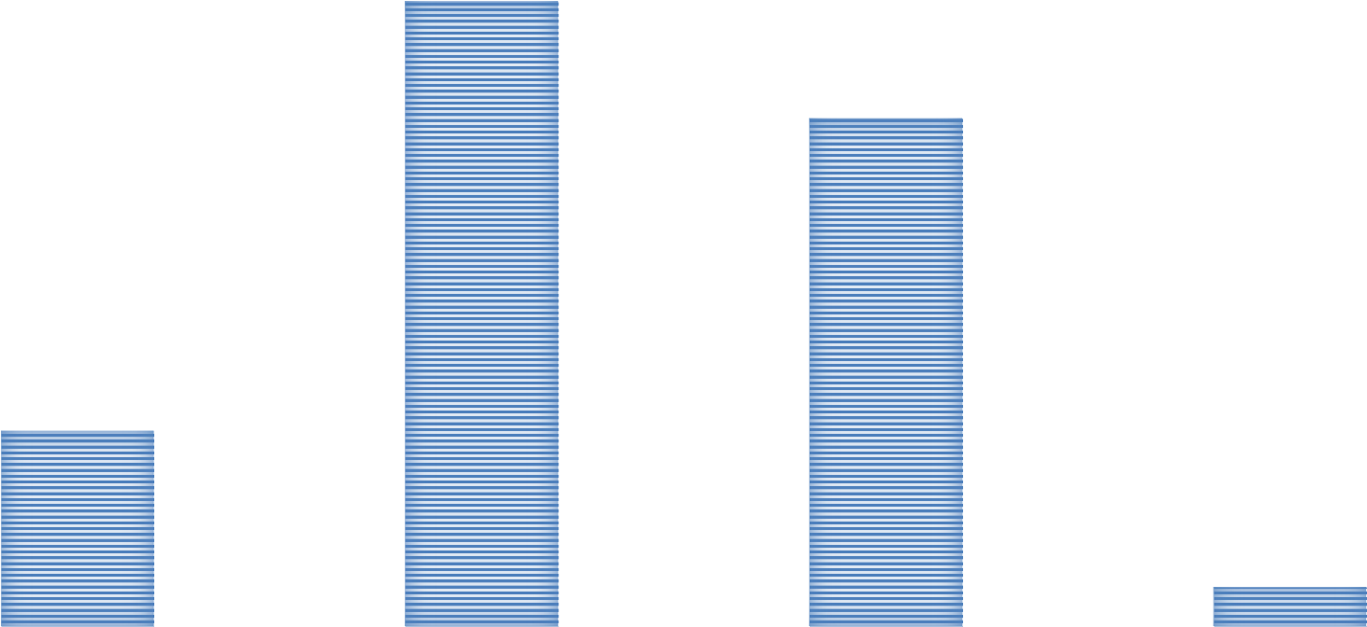
Gráfico 2 – Faixa etária das Gestantes internadas com resultado positivo para Covid-19 segundo dados dos prontuários analisados.
18
16
14
12
10
8
6
4
2
0
10 a 19
20 a 29
30 a 39
≥ 40
Fonte: Dados da pesquisa, (2022).

Observa-se que 16 (46%) das gestantes internadas estão na faixa etária de 20 a 29 anos, seguido por 13 gestantes (37%) 29 a 39 anos, cinco gestantes - um total de (14%) 10 a 19 anos e uma gestante acima dos 40 anos.
Conforme um estudo realizado na China, que analisou 38 grávidas que contraíram a COVID-19, constatou que a idade das mães variou entre 26 e 40 anos. No Brasil, segundo análise do boletim epidemiológico, a faixa etária das mulheres expostas ao SARS-CoV-2 ficou entre 12 e 49 anos, mas a sua maioria concentrou-se entre 20 a 39 anos, confirmando os dados citado com o estudo. (NOGUEIRA et al., 2020).
Bonatti et al. (2021), ressalta que a gestação mais tardia, definida tradicionalmente entre a faixa etária de 35 anos ou mais, é considerada de risco, pois a possibilidade de a gestante desenvolver comorbidades é maior, como a hipertensão e a diabetes, doenças que também se associam a COVID-19.

Gráfico 3 – Gestantes portadora de alguma comorbidade conforme registro nos prontuários analisados.

29
3
1
1
1
Não
Hipertensão
Hipertireoidismo
Diabetes
Has, obesidade, hipotireoidismo
Fonte: Dados da pesquisa, (2022).

Constata-se no gráfico 3 que 29 gestantes (83%) não possuíam comorbidade, três gestantes (8%) eram hipertensas, uma das gestantes pesquisadas era portadora de diabetes, uma gestante portadora de hipertireoidismo e uma gestante era portadora de hipertensão, obesidade e hipotireoidismo.
Embora a gravidez não seja uma doença, as diversas mudanças fisiológicas e anatômicas que ocorrem durante a gestação podem representar risco aumentado para uma doença com as características da COVID-19. Esta preocupação se consolidou gradativamente à medida em que o novo coronavírus passou a apresentar quadros que fugiam de uma síndrome respiratória clássica, mas com efeito sistêmico, comprometendo principalmente os tecidos que revestem os vasos sanguíneos. Especialistas afirmam que as gestantes ainda podem evoluir para formas graves da Covid-19 como descompensação respiratória, em especial aquelas que estão entre a 32ª ou 33ª semanas de gestação, necessitando muitas vezes em antecipar o parto. (BRASIL, 2021d).
Almeida, Portugal e Assis (2020), descrevem que durante o período gestacional existem fatores que podem proporcionar maiores riscos para as gestantes, podendo interferir negativamente no decorrer da gestação, entre eles, o sedentarismo, diversas comorbidades como sobrepeso, aumento da pressão arterial, intolerância à glicose, além dos transtornos psicossociais como, depressão e ansiedade. Mesmos com as orientações de isolamento social exigidas em diversos países, é importante estimular

as gestantes a manter uma rotina fisicamente ativa no período de combate a disseminação da doença, tornando uma medida preventiva à saúde. No passado, as grávidas não realizavam nenhum tipo de atividades com receio de ocasionar algum risco para a gestação, entretanto, com a evolução da ciência foi possível afirmar que manter um estilo de vida ativo durante o período gestacional não oferece riscos, promovendo inúmeros benefícios tanto para a mãe quanto para o bebê.
Os autores Almeida et al. (2021), também afirmam que a presença ou não de comorbidades foi uma variável relevante para desfechos negativos em mães gestantes com COVID-19. Assim, a presença de uma ou mais comorbidades aumentou o risco de óbito em 3,1 vezes, comparando com a mortalidade entre gestantes e puérperas, observou-se também que puérperas apresentaram risco de óbito 2,7 vezes superior ao das gestantes.

Gráfico 4 – Condição clínica da gestante positiva no momento da coleta

77%
23%
Assintomática
Sintomática
Fonte: Dados da pesquisa, (2022).

De acordo com o gráfico 4, as gestantes que se apresentavam como assintomáticas no momento da coleta da amostra do exame para COVID-19 totalizou em 28 - cerca de (77%), outras oito gestantes (23%) apresentavam sintomas da infecção.
O estudo de Arlindo et al. (2021), escreveu sobre as primeiras experiências de uma rede hospitalar em Nova York em meados de março de 2020, já apoiaram o conceito de triagem universal de mulheres admitidas antes do parto, e o resultado da triagem universal de 215 mulheres observou uma prevalência de 13,5% de infecção

por Covid-19 assintomáticas. Em estudos comparados posteriormente apresentaram positividade de cerca de 5% de parturientes assintomáticas.
O autor acima ainda ressalta que é fundamental conhecer a prevalência viral entre gestantes internadas para o nascimento para assim, programar diferentes estratégias de atendimentos. As prevalências mudam constantemente com variações sazonais, locais e entre diferentes populações.
Entre gestantes brasileiras atendidas no sistema de saúde existem poucas informações sobre a ocorrência da Covid-19 na gestação, seja sintomática ou assintomática. A incidência de SARS-CoV2 em mulheres no período gestacional está de acordo com outros estudos realizados no mundo, uma pequena parcela de gestantes pode desenvolver quadros graves, mais proeminentes no terceiro trimestre gestacional, conforme a literatura vigente mostra. (CARPES et al., 2021).
Os autores Condeles et al., (2022), ressaltaram que as condutas com as gestantes e puérperas infectadas dependem da classificação de risco da doença. São classificados como assintomáticos casos que as mulheres apresentaram exame de (PCR) positivo para a infecção, porém, não apresentam sintomas, nesses casos, é recomendado o isolamento e o monitoramento até 14° dias da doença, que coincide com período de piora da infecção. É classificado como casos leves a mulher que apresenta sintomas, mas não tem dispneia. Nesses casos, devem-se coletar a PCR, e atentar-se com o tratamento, é indicado repouso, hidratação, analgésicos ou antitérmicos sintomáticos. Nos casos leves é necessário monitorar de duas a três vezes na semana e do sétimo ao 14° diariamente.




Gráfico 5 – Sintomas apresentados pelas gestantes positivas no momento da coleta
30

25

20

15

10

5

0
Não
Febre, tosse, dispneia, dor torácica, odinofagia
Tosse
Cefaléia
Dor de garganta
27
4
2
1
1
Fonte: Dados da pesquisa, (2022).

Conforme o gráfico cinco, podemos verificar que 27 gestantes (77%) não apresentavam sintomas durante a coleta, quatro gestantes apresentaram sintomas de febre, tosse, dispneia e dor torácica e odinofagia, duas gestantes dos prontuários pesquisados relataram tosse, uma gestante dor de garganta e uma gestante apresentou cefaleia.
Conforme Vale et al. (2021), as mulheres grávidas passam por diversas alterações imunológicas e adaptações fisiológicas durante a gestação, como aumento do consumo de oxigênio, elevação do diafragma, edema da mucosa do trato respiratório, estes e outros fatores corroboram para uma suscetibilidade maior desse grupo aos patógenos respiratórios. Por isso, as gestantes foram incluídas no grupo de risco para a morbimortalidade pelo novo coronavírus.
Condeles et al. (2022), pondera que as gestantes e puérperas infectadas e sintomática relataram com maior frequência a perda de olfato, seguida de fadiga/cansaço. No entanto, esses dados se contrapõem a outros estudos que demonstraram que a tosse e a febre foram os sintomas mais frequentes nesse público. Estudo multicêntrico apontou que apenas 19,6% das infectadas eram sintomáticas, e a febre foi o sintoma associado a maior gravidade dos casos.





Gráfico 6 – Gestantes positivas que receberam a vacina antes do parto
16
14
12
10
8
6
4
2
0
Não
Uma dose
Duas dose ou dose única
Três doses
14
10
8
3
Fonte: Dados da pesquisa, (2022).

Conforme gráfico acima, 14 gestantes (40%) já haviam recebido duas doses ou dose única da vacina para COVID-19, dez gestantes (29%) não haviam recebido nenhuma dose do imunizante, oito gestantes (23%) receberam até a data do parto uma dose, e três gestantes (8%) receberam a terceira dose do imunizante até o parto. Com essas informações pode-se verificar que a vacina demonstra uma certa proteção e eficácia contra o vírus da SARS-CoV-2, todavia, entre os prontuários revisados das gestantes que testaram positivas e estavam sintomáticas, apenas quatro haviam recebido uma ou mais dose do imunizante e apresentavam sinais e sintomas de tosse, odinofagia e dispneia, duas dessas gestantes eram portadoras de comorbidades pré- existentes e uma delas evoluiu com sofrimento fetal com 39 semanas de gestação - necessitando de intervenção cirúrgica de cesariana sem outras intercorrências registradas.
Segundo Rodrigues et al. (2021), o PNI definiu incluir as gestantes e puérperas no grupo prioritário de vacinação para COVID-19, juntamente com as demais pessoas portadoras de alguma comorbidade com idade entre 18 e 59 anos e aos indivíduos com deformidades permanentes com cadastro em programa social estabelecido.
Silva (2022), compara as grávidas infectadas com as não infectadas, verificando uma prevalência de vacinação significativamente maior no grupo de grávidas não infectadas, traduzindo eficácia da vacina na prevenção da infecção. Referente aos estudos relativos à segurança das vacinas contra a COVID-19 na gravidez, incluíram as vacinas da Pfizer-BioNTech, Moderna e Janssen.

O autor acima citado ainda complementa que as vacinas com RNA fornecem um nível elevado de proteção às grávidas contra a COVID-19, estando associadas a um risco inferior da infecção por SARS-CoV-2, comparando com à ausência de vacinação. Quanto a eficácia da vacinação nas grávidas é semelhante a população em geral, visto que a infeção por SARS-CoV-2 na gravidez representa um risco maior de complicações obstétricas e neonatais.
Um dos desafios é a necessidade de administrar duas doses ou mais, com intervalo de 21 ou 28 dias para BNT162b2 e mRNA-1273 respectivamente. Foi possível verificar que em ambas as vacinas, a eficácia da primeira dose avaliada de duas semanas após a primeira dose até antes da segunda dose. (TEO, 2021).
Rocha et al. (2022), enfatizam que estudos recomendam a vacinação para COVID-19 para as puérperas no pós-parto, como em adultos no geral. Vale ressaltar que os anticorpos maternos COVID-19 são induzidos pela vacinação materna, podendo passar para o leite materno, oferecendo proteção passiva ao bebê.
Os autores acima citados também registraram que a vacinação para prevenção de COVID-19 é recomendada e, não há contraindicação para amamentar após à vacinação.





Gráfico 7 – Número de gestações (contando com a atual) entre as gestantes positivas pesquisadas
18
16
14
12
10
8
6
4
2
0
1
2 a 3
≥ 4
17
10
8
Fonte: Dados da pesquisa, (2022).

Em relação ao gráfico sobre o número de gestações,17 gestantes pesquisadas estavam na segunda ou terceira gestação, dez gestantes (29%) estavam vivenciando sua primeira gestação, e oito gestantes (23%) estavam na quarta ou mais gestações.

Silva et al. (2021b), enfatizam que se deve orientar a gestante em saúde de acordo com cada estágio do ciclo gravídico-puerperal. A gestação é um momento em que o corpo da mulher passa por inúmeras mudanças fisiológicas e comportamentais. Tais alterações se acentuam mediante as incertezas advindas das variantes clínicas que as mesmas apresentam ao serem infectadas por SARS-CoV-2. Essa perspectiva gera nas mulheres um sentimento de medo e insegurança, impactando o processo gestacional e pós-parto.
Os autores Assis et al. (2022), ressaltam que é necessário utilizar-se de estratégias para a redução de reincidência precoce do número de gestação. Para assim, evitar desfechos desfavoráveis maternos e neonatais. Ainda assim estabelecer vínculo com as primíparas, entre o profissional e paciente, realizar grupos de apoio à gestação são medidas para evitar fatores de risco e possíveis intercorrências gestacionais, bem como uma forma de criar redes de apoio efetivas.

Gráfico 8 – Número de consultas de pré-natal entre as gestantes positivas pesquisadas
18
16
14
12
10
8
6
4
2
0
2
4
6
7
8
9
10
11
12
13
16
17
5
1
2
1
2
2
1
2
1
1
Fonte: Dados da pesquisa, (2022).

Em relação ao gráfico acima, 17 gestantes (48%), foram em dez consultas de pré-natal, cinco gestantes (14%), compareceram em 12 consultas de pré-natal, duas gestantes compareceram em 11 consultas, outras duas gestantes em oito consultas, duas gestantes passaram por sete consultas, duas gestantes compareceram em quatro consultas, uma das gestantes pesquisadas realizou 16 consultas de pré-natal, uma gestantes compareceu em 13 consultas, uma gestante realizou nove consultas,

uma gestante realizou seis consultas, e uma gestante realizou apenas duas consultas de pré-natal.
Nunes et al. (2016), descreve que, atenção adequada de pré-natal são fatores essenciais e atuando na proteção e na prevenção de eventos adversos referente a saúde obstétrica, para identificar o manuseio clínico das intervenções oportunas sobre potenciais fatores de risco, possibilitando em complicações à saúde das mães e de seus recém-nascidos. Dessa maneira, a não realização ou a realização inadequada da assistência na atenção à gestante tem sido relacionada com maiores índices de morbimortalidade materna e infantil. Por isso, é necessário incentivo através de políticas públicas, com maior qualificação no que se refere às consultas de pré-natal realizadas envolvendo os profissionais para criar vínculos com as gestantes, melhorando a atenção não apenas aos procedimentos técnicos preconizados no pré- natal, mas também às necessidades subjetivas de cada mulher.
Costa et al. (2022), descrevem que o Ministério da Saúde preconiza o mínimo de seis consultas de pré-natal, sendo uma no primeiro trimestre, duas no segundo e três no último trimestre. É de extrema importância avaliar o desenvolvimento do RN durante o atendimento do pré-natal, para que a gestação tenha um desfecho favorável para a mãe e o neonato.
Segundo Vale et al. (2021), a implementação de medidas ao combate a COVID- 19, entre elas o isolamento social e fechamento de algumas unidades de saúde, ocasionou em uma dificuldade aumentada de adesão efetiva ao pré-natal, diminuindo o número de consultas adequadas de acordo com a idade gestacional (IG), podendo repercutir diretamente na detecção tardia de intercorrências relacionadas a gravidez e, com isso, representar um maior risco para a mãe e para o feto. Além de que, a falta de informações necessárias com evidências científicas existentes em relação os impactos e efeitos do vírus SARS-CoV-2 representam uma preocupação adicional, se referindo aos cuidados no ciclo gravídico, demandando assim, uma maior atenção a essa população.
Corroborando com os autores acima, Oppenheimer, Fernandes e Mesquita (2022), ressaltam que as gestantes devem estar atentas e informadas aos sinais e sintomas que estão apresentando, comunicando o médico assistente (pré-natal), além de manter monitorização de temperatura, saturação e frequência respiratória para assim evitar possíveis complicações. Gestantes com comorbidades prévias necessitam ser analisadas de maneira singular, requerendo uma maior atenção,

entretanto é necessária uma avaliação pela equipe multiprofissional nos exames de laboratório e de imagem.

Gráfico 9 – Idade gestacional no momento da coleta
30
25
20
15
10
5
0
≤ 30
35 a 37
38 a 40
> 40
Fonte: Dados da pesquisa, (2022).

No Gráfico, referente a idade gestacional observou-se que, 28 gestantes estavam entre a 38 a 40 semanas de gestação, quatro gestante estavam entre 35 a 37 semanas, três gestante estava acima de 40 semanas de gestação e uma gestante ficou internada em trabalho de parto prematuro com menos de 30 semanas de gestação - a mesma necessitou ser transferida e internou novamente com 37 semanas sendo encaminhada para cesariana.
De acordo com Nogueira et al. (2020), que analisaram o perfil das gestantes acometidas por COVID-19, constatou-se que em relação à idade gestacional, os casos mais notificados de gestantes que contraíram o SARS-CoV-2 ocorreram no terceiro trimestre da gravidez. Outros estudos realizados na China também mostram que a maioria das gestantes infectadas pela COVID-19 também estavam no terceiro trimestre, ratificando os dados presentes no Boletim Epidemiológico Especial no qual 190 das 288 mulheres analisadas estavam no último trimestre da gestação.
O período gestacional é o momento em que a mulher passa por diversas emoções por se tratar de algo novo, por isso se faz necessário uma maior compreensão sobre essa fase. Esse olhar, busca por conhecimento é originada por diversas fontes, entre elas, os profissionais de saúde são os principais informantes preparando-as para o momento do parto, visto que é sensações diferentes para cada

mulher, sendo assim há um ressalto naquelas que desde o início optam pelo parto normal, são essas gestantes que mais buscam informações. (SILVA et al., 2022).

Gráfico 10 – Intercorrências com as gestantes positivas pesquisadas durante o parto.
- Não
- sim

86%
14%
Fonte: Dados da pesquisa, (2022).

Conforme o gráfico acima pode ser afirmada a porcentagem de intercorrências que aconteceram durante o internamento antes do parto e pós parto, 30 gestantes (86%) não vivenciaram nenhuma intercorrência, e cinco delas (14%) passaram por alguma intercorrência como mostra o gráfico.
A gravidez é caracterizada por várias alterações que a mulher vive no decorrer dos meses, sendo um evento fisiológico. Na maioria das vezes essas mudanças ocorrem sem intercorrências, no entanto, uma parcela dessas gestações apresentam alguma característica de risco para a mãe e para o feto. (FONSECA et al. 2022).
Magalhães et al. (2022), descrevem que as gestantes com COVID-19 têm maior risco de evoluir para um parto prematuro, ruptura prematura de membranas, sofrimento fetal e taquicardia, quando a infecção ocorre no 3º trimestre de gestação. Um estudo que foi realizado na (Suécia) com gestantes, houve poucos casos de gestantes acometidas pela forma grave de COVID-19, a maioria delas evoluiu para parto via vaginal a termo e os recém-nascidos testaram negativo para o novo coronavírus.
Os autores Montes e Ferreira (2022), escrevem que é importante destacar que uma atenção diferenciada no atendimento das puérperas que possui distúrbios hipertensivos, diabetes, obesidade, alterações da tireoide, doenças renais e

transtornos de humor podem ter seus sintomas exacerbados no puerpério, complicando o quadro sintomático da Covid-19.

Gráfico 11 – Intercorrências durante a internação segundo os prontuários analisados.
35

30

25

20

15

10

5

0
Nenhuma
Dispneia na gestante
Dispneia no RN Taquicardia fetal
Transferida

 | 30
 | 30 | 1 1 2 1

Fonte: Dados da pesquisa, (2022).

O gráfico acima relaciona as intercorrências durante a gestação e no puerpério,
30 das gestantes da amostra não vivenciaram intercorrência, duas gestantes necessitaram ser encaminhadas para intervenção cirúrgica de cesariana por sofrimento fetal, uma gestante precisou ser transferida para outro serviço, uma gestante necessitou de suporte com oxigênio durante o procedimento, e um recém- nascido necessitou de oxigênio por duas horas pós-parto.
Magalhães et al. (2022), ressaltam que os estudos descrevem que gestantes com COVID-19 têm um risco aumentado de parto prematuro, ruptura prematura de membranas, sofrimento fetal e taquicardia quando a infecção ocorre no 3º trimestre de gestação. Por isso, mulheres com doenças respiratórias devem receber prioridade máxima ao serem atendidas, pois o risco de complicações é elevado durante todo o período gravídico, parto e puerpério.
Em um estudo realizado por Almeida et al. (2021), foi observado que os riscos de óbitos maior em puérperas do que em gestantes pode ser relacionado com as condições de parto e pós-parto no Brasil. Em cada ano aumenta o número de cesarianas realizadas em comparação ao número de partos normais, tanto em gestantes com comorbidades e indicações médicas quanto aquelas previamente hígidas. É certo que o parto cesáreo aumenta os fatores de risco para morte materna,

independente do diagnóstico por COVID-19, e na presença de ambos, há incremento de fatores de risco já existentes, levando a maior predisposição a eventos tromboembólicos.

Gráfico 12 – Tipo de parto

89%
11%
Cesariana
Via vaginal
Fonte: Dados da pesquisa, (2022).

Segundo o gráfico acima, 31 gestantes rastreadas foram encaminhadas para parto cesariana e outras quatros gestantes (11%) tiveram seus filhos por parto via vaginal.
As gestantes devem estar informadas que o trabalho de parto possibilita a elas no aumento da autonomia durante este processo, e também a percepção de que ela está no controle de toda a situação, e a consequência traz a realização satisfatória com o parto. Dessa maneira, para que o parto ocorra sem intercorrências é essencial que a mulher esteja preparada para o momento do nascimento. Para isso, o preparo deve começar durante o acompanhamento assistencial de pré-natal básico, pois esses eventos importantes podem ser positivos ou negativos. (ARAÚJO et al. 2021). Segundo Pereira e Wendt (2020), entre as causas para indicações de cesáreas incluíram sofrimento fetal, ruptura prematura de membrana, falha no processo natural e pré-eclâmpsia grave, entretanto, a causa mais citada entre os autores foi o estado
respiratório comprometido da paciente devido ao novo coronavírus.
Crispim et al. (2020), enfatizou que a infecção por SARS-CoV-2 não é uma indicação para que o parto seja via cesariana, e sim a escolha do momento e da via de parto deve ser individualizada para cada gestante com base na gravidade da

doença, nas condições fetais, comorbidades pré-existentes e a história obstétrica. Ainda assim, se observa o número crescente de cesáreas no grupo de mulheres infectadas, mesmo sem indicação registrada.
Almeida et al. (2021), também ponderou que a realização de cesariana nos casos específicos pode ser indicada devido de, mais da metade das pacientes diagnosticadas com COVID-19 necessitarem de oxigenoterapia e possuírem clínica possível de complicações no momento do parto.
Segundo Dias et al. (2022), houve um amento significativo das taxas de cesariana em torno de 37-38 semanas de gestação em todas as regiões do Brasil, na rede de hospitais privados quanto públicos. É possível que de fato tenha ocorrido realização de cesarianas eletivas ou a indicação para antecipar o parto em benefício materno, fetal ou ambos.
No entanto, na Resolução nº 2.144/2016, expedida pelo Conselho Federal de Medicina (CFM), ficou estabelecida que as cesarianas em situação de risco deveriam ser realizadas a partir de 39 semanas completas, todavia as gestantes devem ter recebido todas as informações precisas e claras sobre as vias de parto para assim garantir a segurança do binômio materno-fetal. Com essa resolução alinhada às tomadas de decisões pelas organizações internacionais, como o Colégio Americano de Obstetras e Ginecologistas e o Colégio Real de Obstetras e Ginecologistas, ainda assim, é possível afirmar que tais iniciativas tiveram pouco efeito sobre a prática obstétrica, em relação ao índice elevado das altas taxas de cesariana entre 37-38 semanas persistindo ainda no Brasil. (DIAS et al. 2022).

Gráfico 13 – Evolução dos casos positivos para COVID-19, segundo informações registradas nos prontuários da gestante/puérpera.
6%
0%
0%
Alta cura
Em tratamento domiciliar
Necessidade de UTI Óbito

94%
Fonte: Dados da pesquisa, (2022).

No gráfico referente a evolução dos casos positivos para COVID-19 é possível verificar que 33 gestantes (94%) receberam alta hospitalar, duas gestantes pesquisadas receberam tratamento e acompanhamento domiciliar. Nenhuma das gestantes e puérperas internadas necessitaram de internamento na Unidade de Terapia Intensiva (UTI), e não ocorreu nenhum óbito.
Condeles et al. (2022), descrevem que embora existam estudos na literatura sobre o perfil das gestantes, puérperas e neonatos infectados pela COVID-19, a produção ainda é incipiente. A escassez é notável ainda, principalmente em âmbito nacional. Os poucos estudos publicados utilizam-se de dados secundários através do sistema de notificação de casos ou são estudos de caso ou de revisão e, na maioria das vezes, não contemplam o acesso e nem a evolução dos casos.
Rocha et al. (2022), ressaltam que a alta precoce em pacientes estáveis pós- parto, como um dia após o parto vaginal e dois dias após o parto cesáreo, é indicado evitando risco pessoal de adquirir infecção no ambiente hospitalar. Entretanto, deve ser considerado no contexto do cenário, uma vez que a alta precoce pode sobrecarregar as famílias para ter acesso aos cuidados recomendados para recém- nascidos e dificuldade de acesso aos consultórios pediátricos para fornecer esses cuidados. Diante disso, a decisão da alta a um paciente com COVID-19 é a mesma que para outras doenças e depende da necessidade de cuidados e monitoramento em nível hospitalar.

O Manual de recomendações para a assistência à gestante e puérpera frente à pandemia de COVID-19, lista entre as medidas a prevenção para o novo coronavírus que é necessário o isolamento de casos e contatos, distanciamento social, uso de máscaras e práticas de higiene, incluindo etiqueta respiratória e a lavagem correta das mãos com água e sabonete. Essas orientações devem ser mantidas e reforçada para gestantes e puérperas, até que a maioria da população tenha recebido vacina contra a COVID-19. (BRASIL, 2021c).
O manual do Ministério da Saúde cita ainda a necessidade de que o encaminhamento seja acompanhado da história detalhada da gestante, puérpera, de preferência com o cartão de pré-natal, e que a comunicação seja efetiva da equipe com a gestante e com o acompanhante, informando sobre a necessidade da transferência, bem como as demais informações a respeito do quadro clínico, ressaltando a importância de que ela tenha plena compreensão.

Gráfico 14 – Evolução dos casos positivos para COVID-19, segundo informações registradas no prontuário do recém-nascido.
%
0%

89%
11
0%
Nascimento a termo Nascimento prematuro Natimorto
Óbito
Fonte: Dados da pesquisa, (2022).

No décimo quarto gráfico observou-se que 31 dos recém-nascidos tiveram nascimento a termo, e quatro dos recém-nascidos nasceram prematuros, todos receberam alta hospitalar.
Apesar da preocupação, não existe comprovações científicas de que o novo coronavírus seja transmitido intraútero, visto que nos estudos realizados até então não há evidências de transmissão vertical do coronavírus para o feto. Contudo, sabe-se que as gestantes estão mais suscetíveis às infecções respiratórias devido a baixa

tolerância à hipóxia devido a decorrência das mudanças fisiológicas, anatômicas e imunológicas que acontecem durante o período gravídico-puerperal. Por isso que, o Ministério da Saúde (MS) incluiu em março de 2020 todas as grávidas e puérperas como grupos vulneráveis à infecção pela COVID-19. (NOGUEIRA et al. 2020).
Santos Guedes et al. (2020), ressaltam com relação as gestantes, que não se sabe ainda se é possível uma transmissão vertical materno infantil, portanto, não há evidência suficiente para a prevenção e o controle de infecções neonatais. Ainda assim, um estudo prospectivo realizado com mães clinicamente diagnosticadas com COVID-19, a maioria dos sintomas iniciais foram febre, tosse, dispneia, diarreia ou outros sintomas gastrointestinais.
Rocha et al. (2022), descrevem que mesmo a mãe suspeita ou confirmada a infecção por SARS-CoV-2, estudos recomendam para não separar a mãe do recém- nascido após o nascimento. O risco do recém-nascido de adquirir SARS-CoV-2 de sua mãe é extremamente baixo, os dados preconizam que não há diferença no risco de infecção neonatal por SARS-CoV-2 se o recém-nascido estiver recebendo cuidado em um quarto separado ou permanecer no quarto junto da mãe. Porém, as mães e seus acompanhantes devem usar máscara e praticar hábitos de higiene de mãos durante e após o contato com seus bebês, em outros momentos, é importante manter distanciamento físico razoável entre a mãe e o recém-nascido, deixando o recém- nascido em uma incubadora, ou até mesmo no berço, quando viável, pois a transferência de anticorpo passiva materno antiSARS-CoV-2 pela placenta pode não proteger o recém-nascido da infecção materna.

5 CONCLUSÃO

Durante o período gestacional o corpo da mulher passa por diversas alterações fisiológicas e anatômicas, ficando mais suscetível a desenvolver infecções e com risco aumentado de complicações. Por isso, mães e recém-nascidos necessitam de uma atenção diferenciada na prevenção e no diagnóstico de COVID-19.
Através desta pesquisa, que teve como objetivo identificar o impacto da coleta de RT-PCR para Covid-19 nas gestantes e a evolução das gestação nos casos positivos, constatou-se que as grávidas com maior número de casos positivos estavam na faixa etária de 20 a 29 anos, e que a maioria das gestantes pesquisadas não possuíam nenhuma comorbidade pré-existente, sendo que a hipertensão arterial foi a comorbidade que mais prevaleceu, todavia é identificada como um dos principais fatores de riscos durante a gestação.
Também se observou que 77% das grávidas testadas estavam assintomáticas no momento da coleta. Entre os principais sintomas apresentados pelas gestantes sintomáticas, os que mais apareceram foi febre, tosse, dispneia, odinofagia e dor torácica.
No entanto, através desse trabalho foi possível analisar a quantidade de gestantes internadas no período de um ano e contabilizar as que testaram positivas. Comparando com o cenário nesse período pandêmico, verificou-se que as gestantes da região do Planalto Norte Catarinense, mais precisamente do Município de Canoinhas, também foram afetadas pela doença de maneira menos agressiva, visto que no período de estudo, as vacinas para prevenção estavam em fase de início de aplicação, aumentando no decorrer dos meses.
Com isso, foi verificado que a vacina demonstrou eficácia entre as gestantes imunizadas em conter a SARS-CoV-2, visto que das 35 gestantes que positivaram para COVID-19, dez não haviam recebidos nenhuma dose do imunizante no momento da coleta, e analisando com os casos sintomáticos, oito das gestantes foram classificadas com sintomas, entres elas quatro das gestantes rastreadas haviam recebido pelo menos uma dose do imunizante, apresentaram sintomas de tosse, odinofagia e dispneia leves, conforme descritos nos prontuários, outras duas eram portadoras de comorbidades pré-existentes e uma havia recebido a primeira dose do imunizante dois dias antes do parto, analisando com as evidências científicas o tempo da dose recebida era insuficiente para garantir a prevenção.

A cesariana não é indicativa para pacientes com COVID-19, a escolha pela a via de parto deve ser individual para cada gestante, embasando com os sintomas relatados e apresentados durante a internação hospitalar, as condições do feto e comorbidades existentes. Porém, ficou evidenciado tanto na literatura disponível quanto na revisão de prontuários realizada, um aumento significativo de procedimentos cirúrgicos de cesarianas em gestantes infectadas sem indicações registradas, ocasionando em 89% dos nascimentos a termo.
Assim, conclui-se que a pesquisa é importante para o cenário pandêmico e para a nossa região, pois ainda há muitos estudos para serem desenvolvidos sobre o novo coronavírus e, principalmente, referente as principais intercorrências causadas nas gestantes. Por isso, é preciso ter uma atenção especial com esse público, apesar da maioria dos casos evoluírem bem, é necessário que a equipe de saúde tenha um olhar diferenciado nas mães sintomáticas, pois podem evoluir com agravamento do quadro clínico rapidamente, necessitando de suporte intensivo.

REFERÊNCIAS

ALBUQUERQUE, L. P.; MONTE, A. V. L.; ARAÚJO, R. M. S. Implicações da COVID-
19 para pacientes gestantes. Revista Eletrônica Acervo Saúde, v. 12, n. 10, p. 4632, 9 out. 2020. Doi: http://dx.doi.org/10.25248/reas.e4632.2020.

ALMEIDA, J. P. et al. Internações por SRAG e óbitos por COVID-19 em gestantes brasileiras: uma análise da triste realidade/ hospitalizations for srag and covid-19 deaths in brazilian pregnant women. Brazilian Journal of Health Review, v. 4, n. 3, p. 13446-13460, 19 jun. 2021. Doi: http://dx.doi.org/10.34119/bjhrv4n3-292.

ALMEIDA, M. O.; PORTUGAL, T. M.; ASSIS, T. J. C. F. Pregnant women and
COVID-19: isolation as a physical and psychic impact factor. Revista Brasileira de Saúde Materno Infantil, v. 20, n. 2, p. 599-602, jun. 2020. Doi: http://dx.doi.org/10.1590/1806-93042020000200015.

ANVISA Agência Nacional de Vigilância Sanitária (Brasil)). Nota técnica nº 06 de 2020 GVIMS-GGTES-ANVISA - REVISADA EM 30/03/2021. Orientações para a
prevenção e o controle das infecções pelo novo Coronavírus (SARS-CoV-2) em procedimentos cirúrgicos Revisão: 30/03/2021 (COMPLEMENTAR À NOTA TÉCNICA GVIMS/GGTES/ANVISA Nº 04/2020). Brasília: Anvisa, 2021.

ARAÚJO, L. R. et al. Orientações ofertadas às gestantes quanto aos tipos de parto durante o pré-natal. Revista Brasileira Interdisciplinar de Saúde, v. 3, n. 3, p. 19- 26, 2021.

ARLINDO, E. M. et al. Prevalência de positividade para Covid-19 entre gestantes atendidas em um hospital privado. Revista da AMRIGS, v. 65, n. 1, p. 35-38, 2021.

ARORA, M.; LAKSHMI, R. Vaccines: safety in pregnancy. Best Practice & Research Clinical Obstetrics & Gynaecology, v. 76, p. 23-40, out. 2021. Doi: http://dx.doi.org/10.1016/j.bpobgyn.2021.02.002.

ASSIS, T. S. C. et al. Reincidência de gravidez na adolescência: fatores associados e desfechos maternos e neonatais. Ciência & Saúde Coletiva, v. 27, n. 8, p. 3261- 3271, ago. 2022. Doi: http://dx.doi.org/10.1590/1413-81232022278.00292022.

BONATTI, A. T. et al. Factors associated with death among postpartum women with COVID-19: a brazilian population-based study. Revista Latino-Americana de Enfermagem, v. 29, e3507, 2021. Doi: http://dx.doi.org/10.1590/1518- 8345.5446.3507.

BRASIL. Ministério da Saúde. Assistência pré-natal: manual técnico. 3.ed. Brasília: Ministério da Saúde, 2000.

BRASIL. Ministério da Saúde. Fundação Oswaldo Cruz. Boletim observatório da COVID-19. Semanas epidemiológicas. Rio de Janeiro: FIOCRUZ, 2021d. Disponível em: https://agencia.fiocruz.br/sites/agencia.fiocruz.br/files/u34/boletim_covid-2021- semanas_2021red.pdf. Acesso em: 28 set. 2022.

BRASIL. Ministério da Saúde. Secretaria de Atenção à Saúde. Departamento de Atenção Básica. Atenção ao pré-natal de baixo risco. Brasília: Editora do Ministério da Saúde, 2012. Disponível em: https://bvsms.saude.gov.br/bvs/ publicacoes/cadernos_atencao_basica_32_prenatal.pdf. Acesso em: 28 set. 2022.

BRASIL. Ministério da Saúde. Secretaria de Atenção Especializada à Saúde. Departamento de Atenção Hospitalar, Domiciliar e de Urgência. Protocolo de manejo clínico da Covid-19 na Atenção especializada. Brasília: Ministério da Saúde, 2020b.

BRASIL. Ministério da Saúde. Secretaria de Atenção Primária à Saúde. Departamento de Ações Programáticas Estratégicas. Coordenação-Geral de Ciclos da Vida. Coordenação de Saúde das Mulheres. Nota Técnica nº 7/2020- COSMU/CGCIVI/DAPES/SAPS/MS. Brasília: Ministério da Saúde, abr. 2020a.

BRASIL. Ministério da Saúde. Secretaria de Atenção Primária à Saúde. Departamento de Ações Programáticas e Estratégicas. Manual de recomendações para a assistência à gestante e puérpera frente à pandemia de Covid-19. 2. ed. Brasília: Ministério da Saúde, 2021c.

BRASIL. Ministério da Saúde. Secretaria de Vigilância em Saúde. Guia de vigilância epidemiológica: emergência de saúde pública de importância nacional pela doença pelo coronavírus 2019 –covid-19. Brasília: Ministério da Saúde, 2022. Disponível em: https://www.gov.br/saude/pt-br/centrais-de- conteudo/publicacoes/publicacoes-svs/coronavirus/guia-de-vigilancia- epidemiologica-covid-19_2021.pdf/view. Acesso em: 22 set. 2022.

CARPES, V. F. et al. Gestação e COVID-19: evolução dos casos no primeiro ano de pandemia no sul do Brasil. Revista da AMRIGS, v. 65, n. 4, p. 551-557, 2021.

CASTRO, R. Vacinas contra a Covid-19: o fim da pandemia?. Physis: Revista de Saúde Coletiva, v. 31, n. 1, e310100, 2021. Doi: http://dx.doi.org/10.1590/s0103- 73312021310100.

CAVALCANTE, J. R. et al. COVID-19 no Brasil: evolução da epidemia até a semana epidemiológica 20 de 2020. Epidemiologia e Serviços de Saúde, v. 29, n. 4, e2020376, ago. 2020. Doi: http://dx.doi.org/10.5123/s1679-49742020000400010.

CONDELES, P. C. et al. Fatores associados à procura por pronto atendimento entre gestantes e puérperas com COVID-19. Revista Enfermagem UERJ, v. 30, n. 1, e65662, 28 jul. 2022. Doi: http://dx.doi.org/10.12957/reuerj.2022.65662.

COSTA, E. S. et al. Alterações fisiológicas na percepção de mulheres durante a gestação. Revista Rene, v. 11, n. 2, p. 86-93, 2010.

Desfechos de partos em gestantes que positivaram COVID-19 em município paranaense. Revista de Saúde Pública do Paraná, v. 5, n. 2, p. 1-18, 13 maio 2022. Doi: http://dx.doi.org/10.32811/25954482-2022v5n2.615.

CRISPIM, M. E. S. et al. Infecção por COVID-19 durante a gestação: avaliação das manifestações clínicas e desfecho gestacional. Revista de Ciências da Saúde Nova Esperança, v. 18, n. 3, p. 214-222, 21 dez. 2020. Doi: http://dx.doi.org/10.17695/rcsnevol18n3p214-222.

DIAS, B. A. S. et al. Variações das taxas de cesariana e cesariana recorrente no Brasil segundo idade gestacional ao nascer e tipo de hospital. Cadernos de Saúde Pública, v. 38, n. 6, e00073621, 2022. Doi: http://dx.doi.org/10.1590/0102- 311xpt073621.

ESTEVÃO, A. COVID -19. Acta Radiológica Portuguesa, v. 32, n. 1, p. 5-6, 2020. Doi: http://dx.doi.org/10.25748/ARP.19800.

ESTRELA, F. M. et al. Gestantes no contexto da pandemia da Covid-19: reflexões e desafios. Physis: Revista de Saúde Coletiva, v. 30, n. 2, e300215, 2020. Doi: http://dx.doi.org/10.1590/s0103-73312020300215.

FERREIRA, C. H. J.; NAKANO, A. M. S. Reflexões sobre as bases conceituais que fundamentam a construção do conhecimento acerca da lombalgia na gestação.
Revista Latino-Americana de Enfermagem, v. 9, n. 3, p. 95-100, maio 2001. Doi: http://dx.doi.org/10.1590/s0104-11692001000300015.

FONSECA, J. S. R. et al. Perfil epidemiológico e clínico de mulheres gestantes de alto risco. Revista Recien - Revista Científica de Enfermagem, v. 12, n. 38, p. 218-228, 16 jun. 2022. Doi: http://dx.doi.org/10.24276/rrecien2022.12.38.218-228.

GEREMIA, D. S. et al. 200 Years of Florence and the challenges of nursing practices management in the COVID-19 pandemic. Revista Latino-Americana de Enfermagem, v. 28, e3358, 2020. Doi: http://dx.doi.org/10.1590/1518- 8345.4576.3358.

GUEDES, B. L. C. S. et al. Aspectos gerais da COVID-19 na saúde de gestantes e recém-nascidos: uma breve revisão. Research, Society and Development, v. 9, n. 7, p. 897974969, 16 jun. 2020. Doi: http://dx.doi.org/10.33448/rsd-v9i7.4969.

HOFFMANN, M. et al. SARS-CoV-2 Cell Entry Depends on ACE2 and TMPRSS2 and Is Blocked by a Clinically Proven Protease Inhibitor. Cell, v. 181, n. 2, p. 271- 280, abr. 2020. Doi: http://dx.doi.org/10.1016/j.cell.2020.02.052.

LANA, R. M. et al. Identificação de grupos prioritários para a vacinação contra COVID-19 no Brasil. Cadernos de Saúde Pública, v. 37, n. 10, e00049821, 2021. Doi: http://dx.doi.org/10.1590/0102-311x00049821.

LIMA, C. M. A. O. Information about the new coronavirus disease (COVID-19). Radiologia Brasileira, v. 53, n. 2, p. 5-6, abr. 2020. Doi: http://dx.doi.org/10.1590/0100-3984.2020.53.2e1.

LIMA, E. J. F.; ALMEIDA, A. M.; KFOURI, R. Á. Vaccines for COVID-19 - state of the art. Revista Brasileira de Saúde Materno Infantil, v. 21, n. 1, p. 13-19, fev. 2021. Doi: http://dx.doi.org/10.1590/1806-9304202100s100002.

MAGALHÃES, V. D. N. et al. O impacto na assistência à COVID-19 no ciclo gravídico-puerperal. Global Academic Nursing Journal, v. 3, n. 1, e245, 2022. Doi: http://dx.doi.org/10.5935/2675-5602.20200245.

MAGNO, L. et al. Desafios e propostas para ampliação da testagem e diagnóstico para COVID-19 no Brasil. Ciência & Saúde Coletiva, v. 25, n. 9, p. 3355-3364, set. 2020. Doi: http://dx.doi.org/10.1590/1413-81232020259.17812020

MARTINS, M. S. F.; FREITAS, S. L. S.; MARTINS, C. S. F. Vaccination in pregnant, puerperal and lactating women. Revista Brasileira de Análises Clínicas, v. 53, n. 2, p. 143-147, 2021. Doi: http://dx.doi.org/10.21877/2448-3877.202100964.

MONTES, G.; FERREIRA, R. Os cuidados de enfermagem no atendimento a puérpera com SARS-COV-2. 2022. Artigo de Conclusão de Curso (Graduação em Enfermagem) – UNA. Contagem, MG, 2022.

MORENO, D. R. Medos e anseios da gestante frente à pandemia COVID-19.
Revista Vale, v. 20, n. 2, 2021.

NASCIMENTO, K. C. et al. Sistematização da assistência de enfermagem: vislumbrando um cuidado interativo, complementar e multiprofissional. Revista da Escola de Enfermagem da USP, v. 42, n. 4, p. 643-648, dez. 2008. Doi: http://dx.doi.org/10.1590/s0080-62342008000400005.

NASCIMENTO, T. F. et al. Coronavirus infections: health care planning based on orem's nursing theory. Revista Brasileira de Enfermagem, v. 74, n. 1, e20200281, 2021. Doi: http://dx.doi.org/10.1590/0034-7167-2020-0281.

NOGUEIRA, C. M. C. S. et al. Análise nacional do perfil das gestantes acometidas pela COVID-19. Brazilian Journal of Health Review, v. 3, n. 5, p. 14267-14278, 2020. Doi: http://dx.doi.org/10.34119/bjhrv3n5-228.

NUNES, J. T. et al. Qualidade da assistência pré-natal no Brasil: revisão de artigos publicados de 2005 a 2015. Cadernos Saúde Coletiva, v. 24, n. 2, p. 252-261, jun.
2016. Doi: http://dx.doi.org/10.1590/1414-462x201600020171.

OLIVEIRA, F. P.; LIMA, M. R. S.; FARIAS, F. L. R. Assistência à saúde de gestantes no contexto da pandemia do COVID-19. Revista Interdisciplinar, v. 13, n. 2021, p. 1-6, 2021.

OLIVEIRA, G. K. S. et al. Intervenções de enfermagem nas adaptações fisiológicas da gestação. Veredas FAVIP: revista eletrônica de ciências, v. 3, n. 1, p. 58-67, 2010.

OPPENHEIMER, D.; FERNANDES, M. T.; MESQUITA, N. L. COVID-19 and
pregnancy: main clinical and laboratory manifestations, and their possible complications, an integrative literature review. Research, Society and Development, v. 11, n. 12, p. 279111234427, 14 set. 2022. Doi: http://dx.doi.org/10.33448/rsd-v11i12.34427.

PEREIRA, O. A.; WENDT, G. W. Manifestações clínicas e laboratoriais do novo coronavírus (COVID-19) em gestantes e análise do possível risco de transmissão vertical intrauterina: uma revisão sistemática. Revista de Medicina, v. 99, n. 6, p. 601-608, 20 dez. 2020. Doi: http://dx.doi.org/10.11606/issn.1679-9836.v99i6p601-
608.

PICCININI, C. A. et al. Gestação e a constituição da maternidade. Psicologia em Estudo, v. 13, n. 1, p. 63-72, mar. 2008. Doi: http://dx.doi.org/10.1590/s1413-
73722008000100008.

PINHO, M. D. M. et al. Assistência à gestante durante a pandemia da Covid-19: complicações na gestação. Brazilian Journal Of Development, v. 7, n. 12, p. 110998-111013, 29 dez. 2021. Doi: http://dx.doi.org/10.34117/bjdv7n12-061.

POON, L. C. et al. Global interim guidance on coronavirus disease 2019 (COVID‐19) during pregnancy and puerperium from FIGO and allied partners: information for healthcare professionals. International Journal of Gynecology & Obstetrics, v.
149, n. 3, p. 273-286, 28 abr. 2020. Doi: http://dx.doi.org/10.1002/ijgo.13156.

QUEIROZ, K. O.; BEZERRA, M. L. R. O estresse emocional em gestantes no contexto da pandemia do Covid-19. Research, Society and Development, v. 10, n. 15, e43101522469, 17 nov. 2021. Doi: http://dx.doi.org/10.33448/rsd-v10i15.22469.

REBERTE, L. M.; HOGA, L. A. K. O desenvolvimento de um grupo de gestantes com a utilização da abordagem corporal. Texto & Contexto - Enfermagem, v. 14, n. 2, p. 186-192, jun. 2005. Doi: http://dx.doi.org/10.1590/s0104-07072005000200005.

REIS, G. F. F. Alterações fisiológicas maternas da gravidez. Revista Brasileira de Anestesiologia, v. 43, n. 1, p. 3-9, 1993.

ROCHA, K. N. S. et al. COVID-19: problemas e cuidados no parto, no nascimento e no pós-parto / covid-19. Brazilian Journal of Health Review, v. 5, n. 1, p. 677-692, 13 jan. 2022. Doi: http://dx.doi.org/10.34119/bjhrv5n1-057.

RODRIGUES, E. M.; NASCIMENTO, R. G.; ARAÚJO, A. Protocolo na assistência pré-natal: ações, facilidades e dificuldades dos enfermeiros da estratégia de saúde da família. Revista da Escola de Enfermagem da USP, v. 45, n. 5, p. 1041-1047, out. 2011. Doi: http://dx.doi.org/10.1590/s0080-62342011000500002.

RODRIGUES, F. O. S. et al. Desfechos maternos da COVID-19 e atualizações sobre a vacinação em gestantes e puérperas. Brazilian Journal of Development, v. 7, n. 6, p. 57232-57247, 10 jun. 2021. Doi: http://dx.doi.org/10.34117/bjdv7n6-227.

SANTA CATARINA. Secretaria de Estado da Saúde. Nota Técnica Conjunta n.006/2021 - DAPS/SPS, DIVE/SUV e LACEN/SUV. Atualizada em 05 de abril de 2021. Revoga a Nota Técnica nº 005/2020 – DAPS/SPS, DIVE/SUV e LACEN/SUV. Assunto: orienta sobre testagem para SARS-COV-2 em gestantes. Florianópolis: Secretaria de Saúde, 05 abr. 2021a

SANTA CATARINA. Secretaria de Estado da Saúde. Nota Técnica Nº 007/2021 - NAMCA/DAPS/SPS/SES Atualizada em 05 de abril de 2021. Revoga a Nota Técnica nº 004/2021 – DAPS/SPS/SES/SC: orienta sobre condutas para o atendimento da gestante, puérpera e recém-nascido frente à COVID-19. (Atualizada em 30 de março de 2021. Assunto: Orienta sobre condutas para o atendimento da gestante, puérpera e recém-nascido frente à COVID-19. Florianópolis: Secretaria de Saúde, 05 abr. 2021b.

SANTOS, A. L. C. et al. Principais impactos gerados no manejo das gestantes durante o pré-natal frente a pandemia da Covid-19. 2021. Artigo de Conclusão de Curso (Graduação em Enfermagem) – UNA. Contagem, MG, 2021.

SILVA, A. I. C. Eficácia e segurança da vacinação contra a COVID-19 na Gravidez. 2022. Dissertação (Mestrado em Medicina) – Universidade do Porto. Porto, 2022.

SILVA, L. L. S. et al. Medidas de distanciamento social para o enfrentamento da COVID-19 no Brasil: caracterização e análise epidemiológica por estado. Cadernos de Saúde Pública, v. 36, n. 9, e00185020, 2020. Doi: http://dx.doi.org/10.1590/0102-311x00185020.

SILVA, L. S. R. et al. COVID-19 na assistência ao parto e nascimento. Enfermagem Brasil, v. 20, n. 4, p. 535-548, 20 set. 2021b. Doi: http://dx.doi.org/10.33233/eb.v20i4.4590.

SILVA, L. V. G. et al. A importância do parto vaginal nos dias atuais e os aspectos psicossociais envolvidos no Brasil. In: SOARES, A. M. (Org.). Tópicos especiais em ciências da saúde: teoria, métodos e práticas. Ponta Grossa: Aya, 2022.

SILVA, S. C. F. Ansiedade da mulher durante o último trimestre de gravidez. 2008. 65 f. Trabalho de Conclusão de Curso (Graduação em Enfermagem) – Universidade Fernando Pessoa, Porto, Portugal, 2008.

SILVA, S. S. L.; NASCIMENTO, Y. B. G.; PAZ, F. A. N. Impacto do vírus SARS-CoV-
2 sobre a gestante e o feto durante o período gestacional: uma revisão integrativa. Research, Society and Development, v. 11, n. 6, e59711629462, 12 maio 2022. Doi: http://dx.doi.org/10.33448/rsd-v11i6.29462.

SILVA, V. G. F. et al. The nurse’s work in the context of COVID-19 pandemic. Revista Brasileira de Enfermagem, v. 74, n. 1, e 20200594, 2021a. Doi: http://dx.doi.org/10.1590/0034-7167-2020-0594.

SOUTO, S. P. A.; ALBUQUERQUE, R. S.; PRATA, A. P. Fear of childbirth in time of the new coronavirus pandemic. Revista Brasileira de Enfermagem, v. 73, n. 2, e20200551, 2020. Doi: http://dx.doi.org/10.1590/0034-7167-2020-0551.

SOUZA, L. E. P. F.; BUSS, P. M. Desafios globais para o acesso equitativo à vacinação contra a COVID-19. Cadernos de Saúde Pública, v. 37, n. 9, e00056521, 2021. Doi: http://dx.doi.org/10.1590/0102-311x00056521.

SOUZA, S. R. R. K.; GUALDA, D. M. R. A experiência da mulher e de seu acompanhante no parto em uma maternidade pública. Texto & Contexto -

Enfermagem, v. 25, n. 1, e4080014, 2016. Doi: http://dx.doi.org/10.1590/0104-
0707201600004080014.

TEO, S. P. Review of COVID-19 mRNA Vaccines: bnt162b2 and mrna-1273. Journal of Pharmacy Practice, p. 089719002110096, 12 abr. 2021. Doi: http://dx.doi.org/10.1177/08971900211009650.

VALE, T. D. et al. Ser gestante durante a Pandemia da Covid-19: revisão da literatura. Id on line Revista de Psicologia, v. 15, n. 55, p. 769-779, 1 jun. 2021. Doi: http://dx.doi.org/10.14295/idonline.v15i55.3111.

VIEIRA, L. M. F.; EMERY, E.; ANDRIOLO, A. COVID-19: laboratory diagnosis for clinicians. an updating article. São Paulo Medical Journal, v. 138, n. 3, p. 259-266, jun. 2020. Doi: http://dx.doi.org/10.1590/1516-3180.2020.0240.14052020.

APÊNDICE A – ROTEIRO DE COLETA DE DADOS

- Resultado do PCR entre as gestantes rastreadas
  - Positivo
  - Negativo

- Idade
a) ≤ 10
b) 10 a 19
c) 20 a 29
d) 29 a 39
e) ≥ 40

- Gestante portadora de alguma comorbidade
  - Doenças respiratórias crônicas descompensadas
  - Doenças cardíacas
  - Diabetes
  - Obesidade
  - Outras

PARA CASOS POSITIVOS

- Condição clínica na coleta
  - Sintomática
  - Assintomática

- Sinais e sintomas
  - Febre
  - Dor de garganta
  - Dispneia
  - Tosse
  - Outros

- Vacina
  - Não
  - Sim – 01 dose
  - Sim – 02 doses ou dose única

- Nº gestações (contando com a atual)
  - 1
b) 2 - 3
c) ≥ 4

- Nº consultas pré-natal

- Parto atual a termo
- Sim
- Não

- Intercorrências durante o parto
  - Não
  - Sim

- Intercorrências durante a internação
  - Nenhuma
  - Dispneia na gestante
  - Dispneia no RN
  - Taquicardia fetal
  - Transferida

- Tipo de parto
  - Via vaginal
  - Cesárea

- Evolução do caso (gestante)
  - Alta cura
  - Em tratamento domiciliar
  - Necessidade de UTI
  - Óbito
  - Outros

- Evolução do caso (recém-nascido)
  - Nascimento a termo
  - Nascimento prematuro
  - Natimorto
  - Óbito
  - Outros

ANEXO A – NOTA TÉCNICA 06

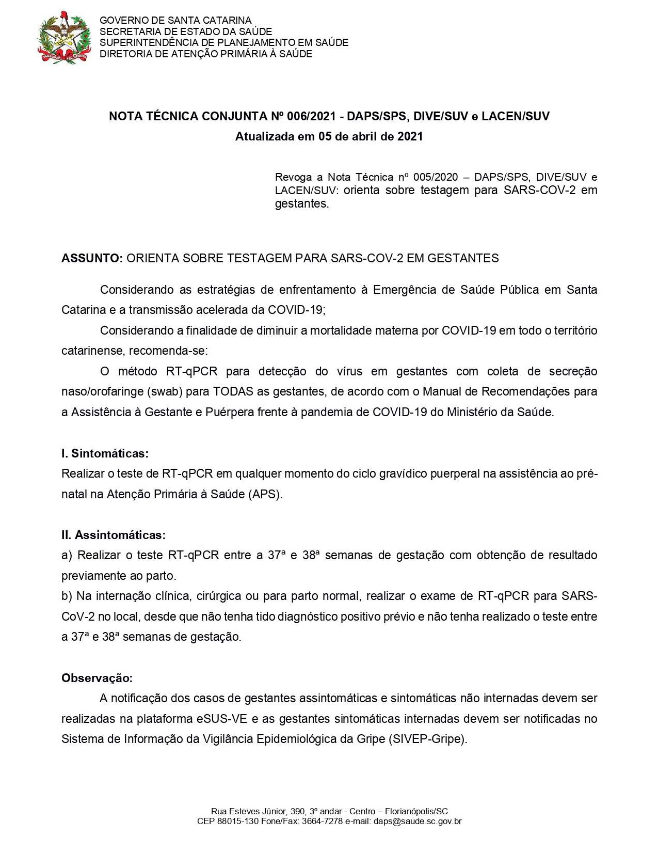

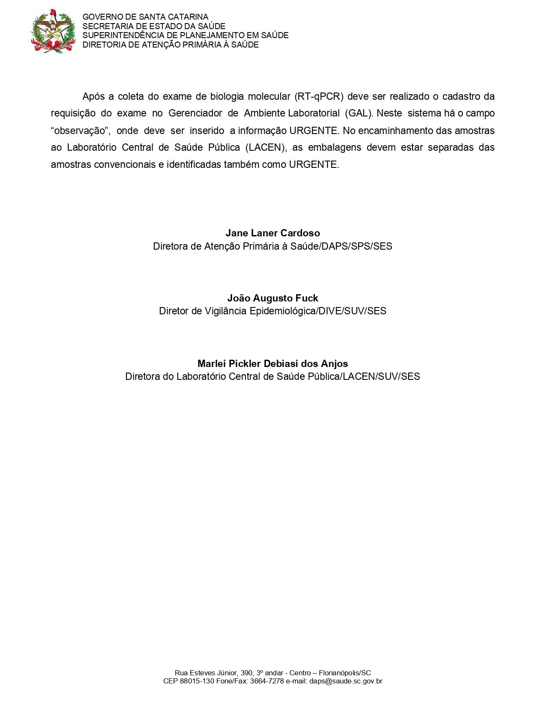

ANEXO B – NOTA TÉCNICA 07

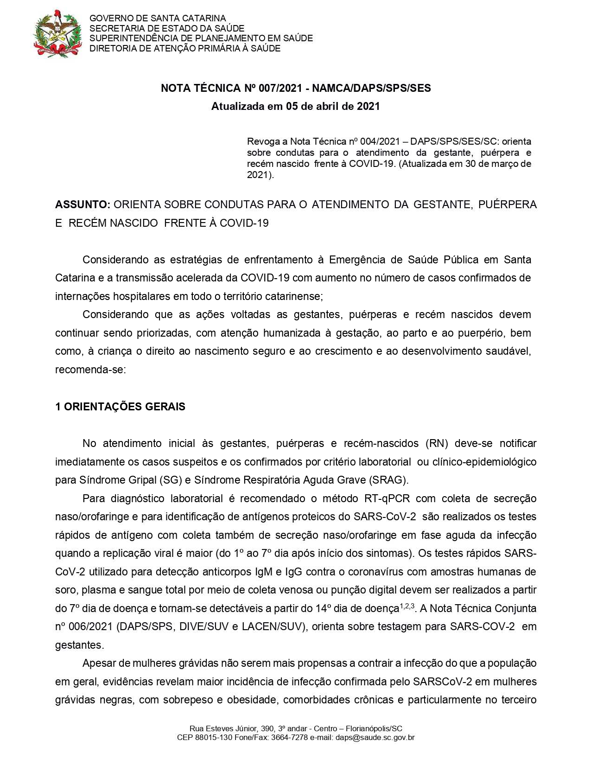

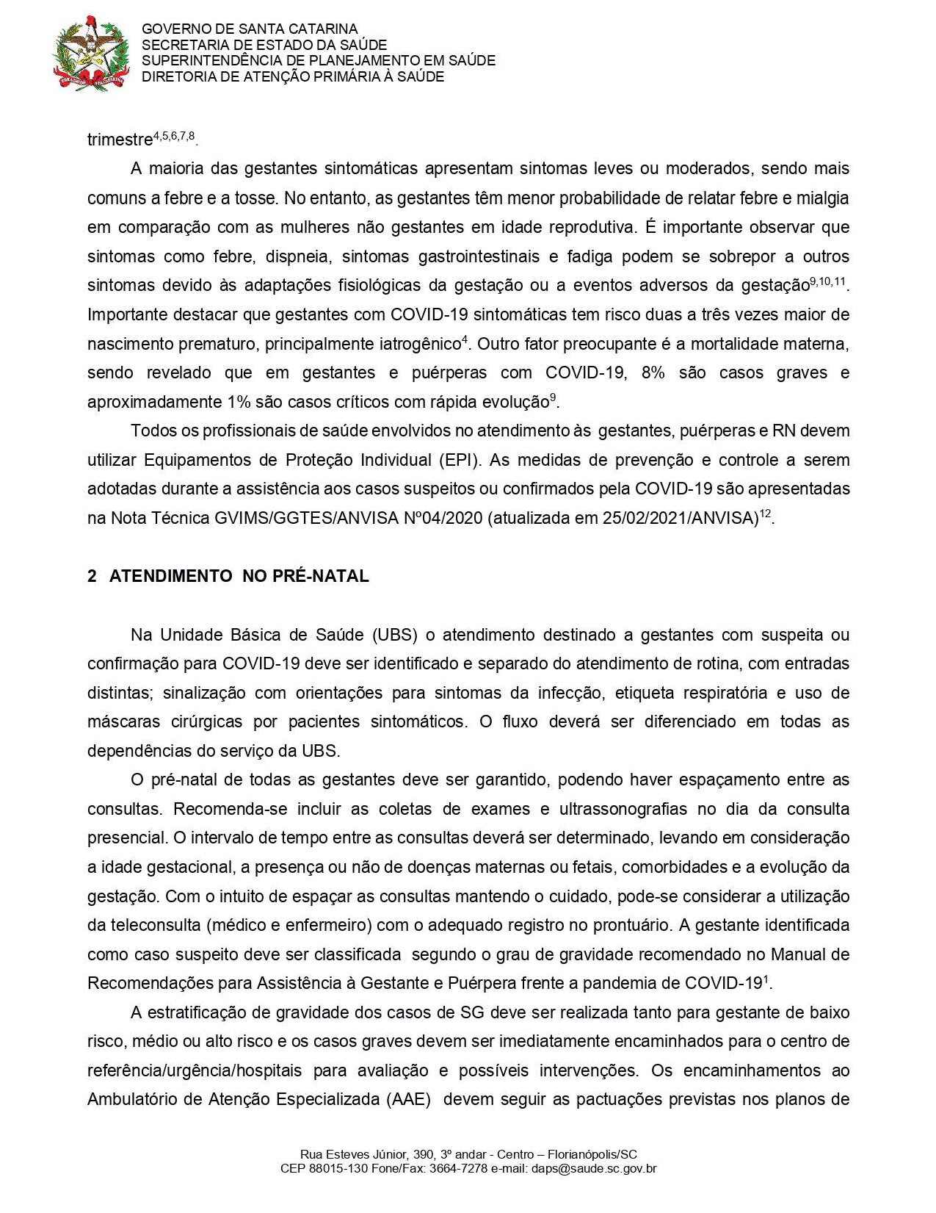

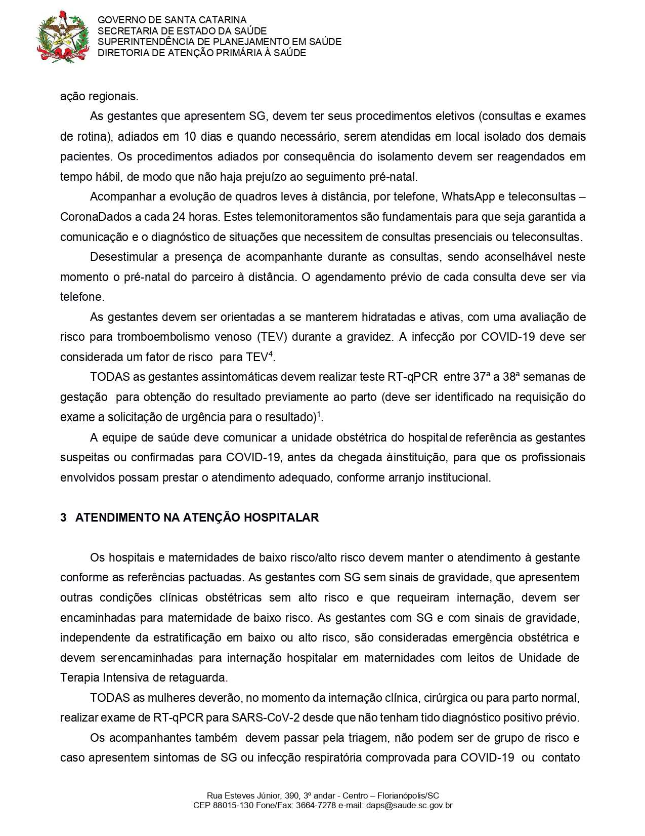

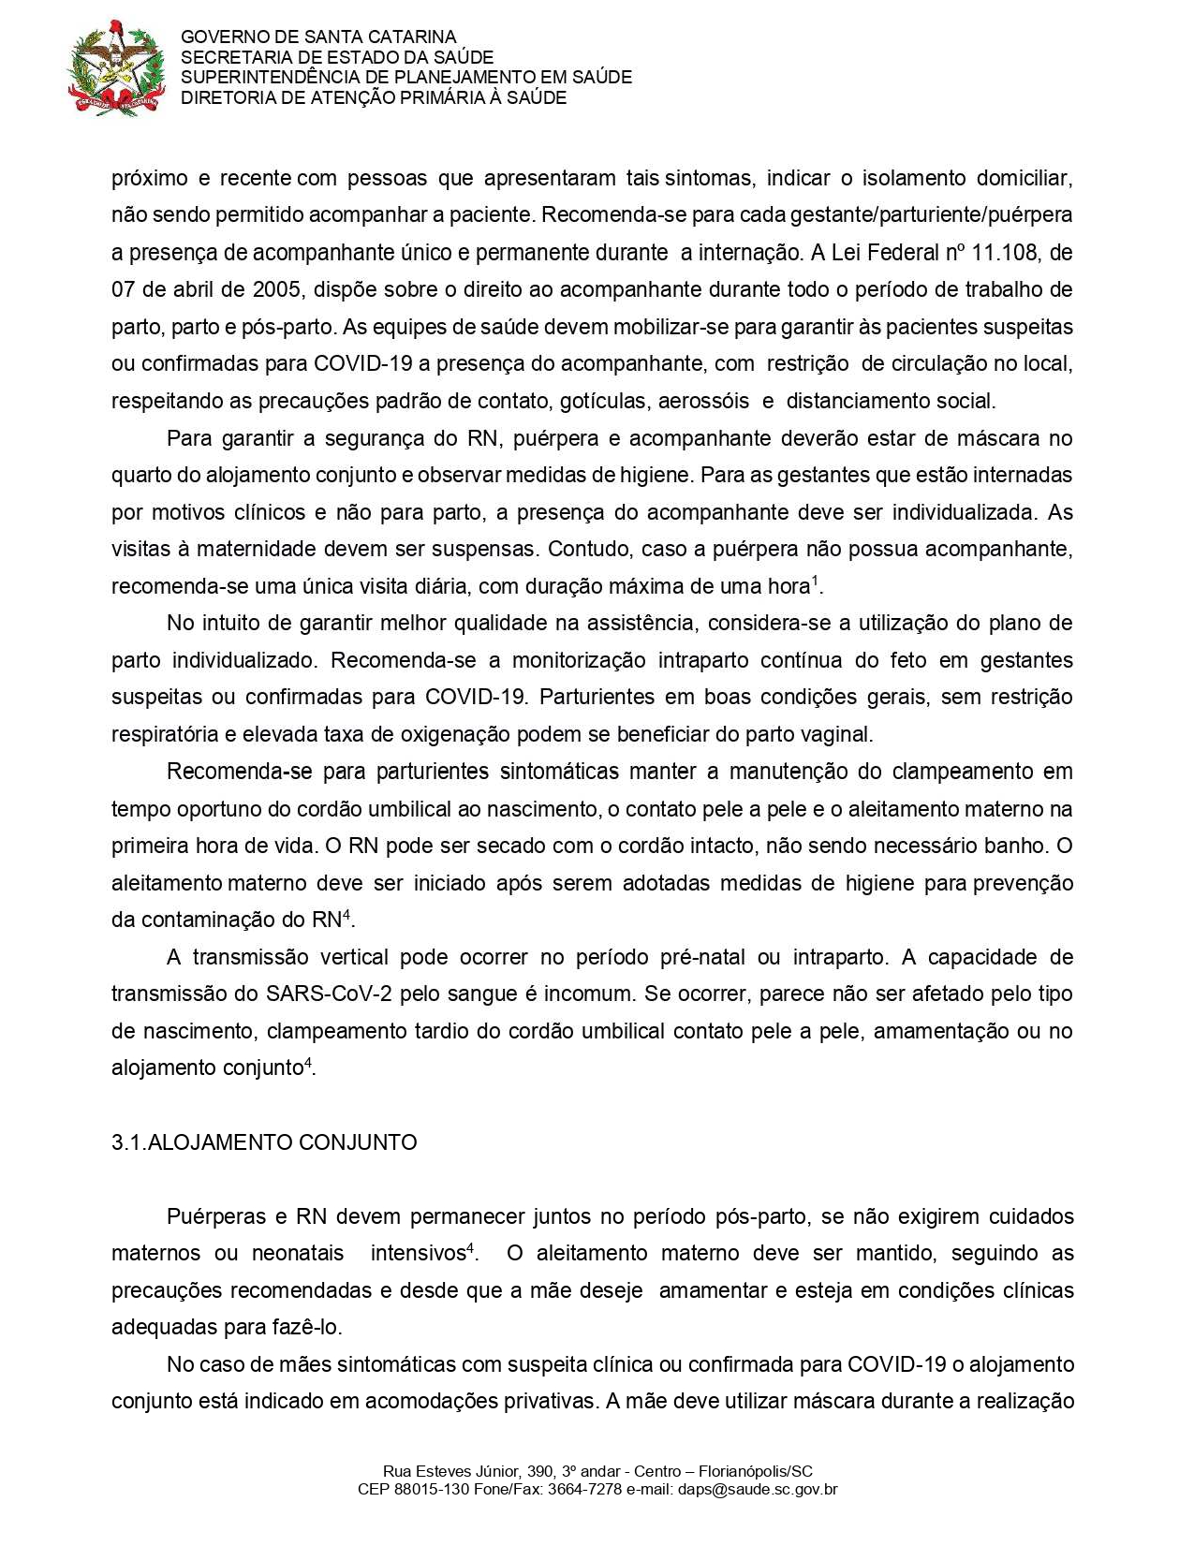

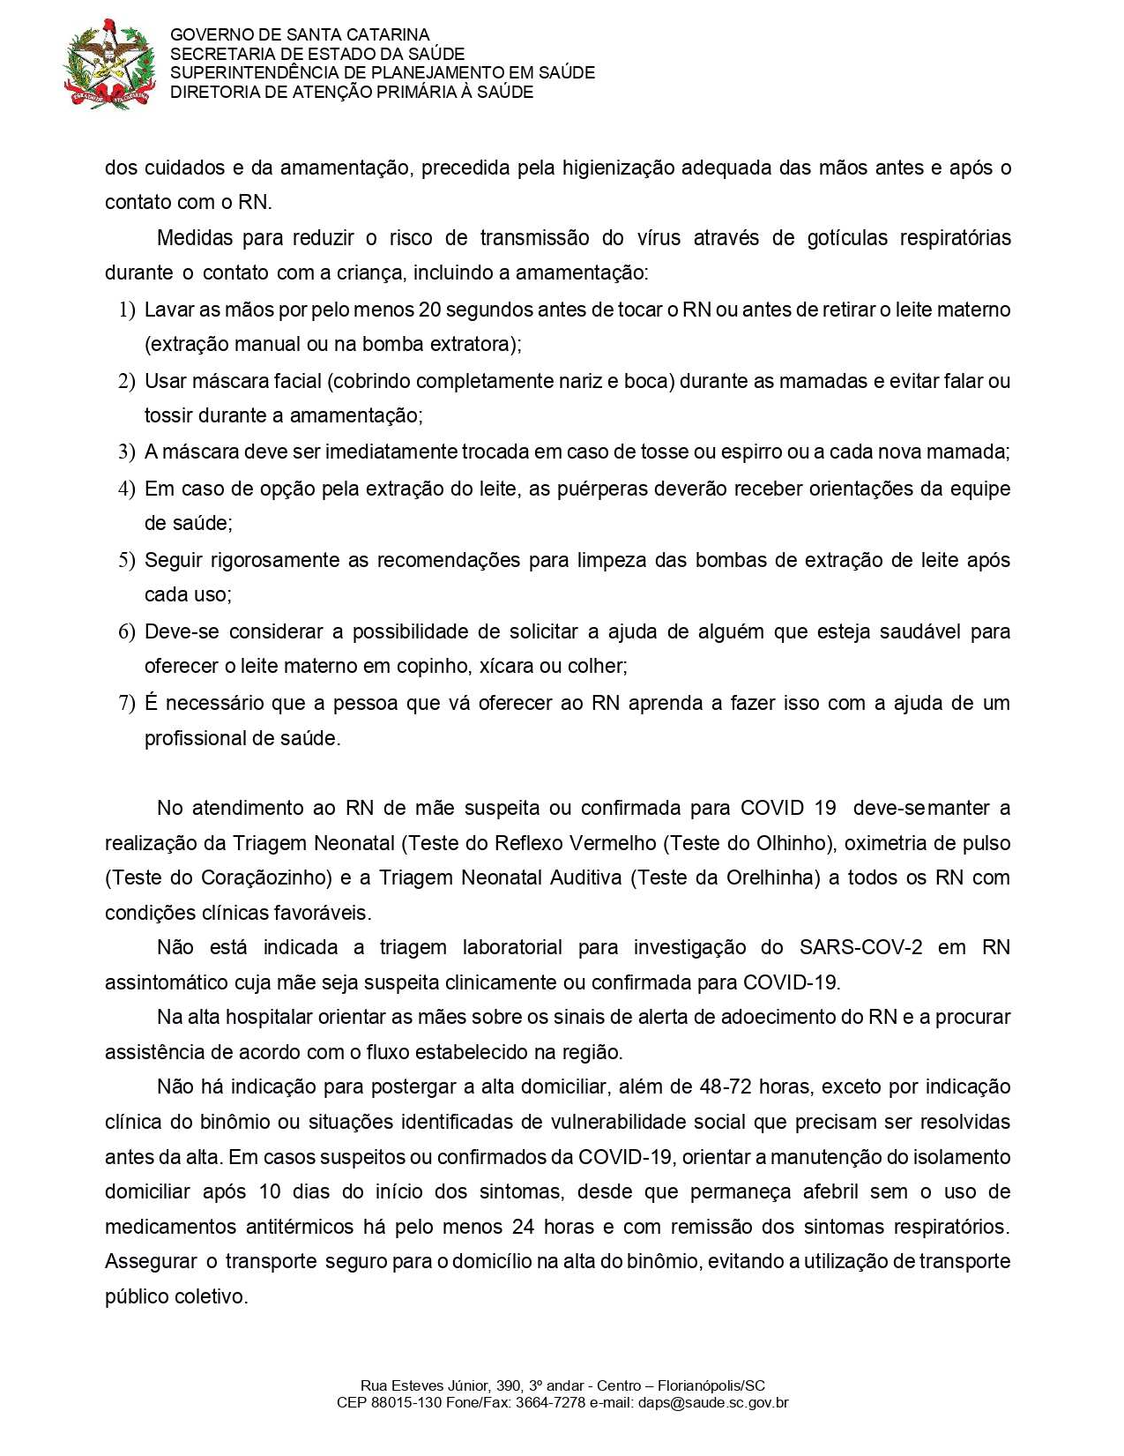

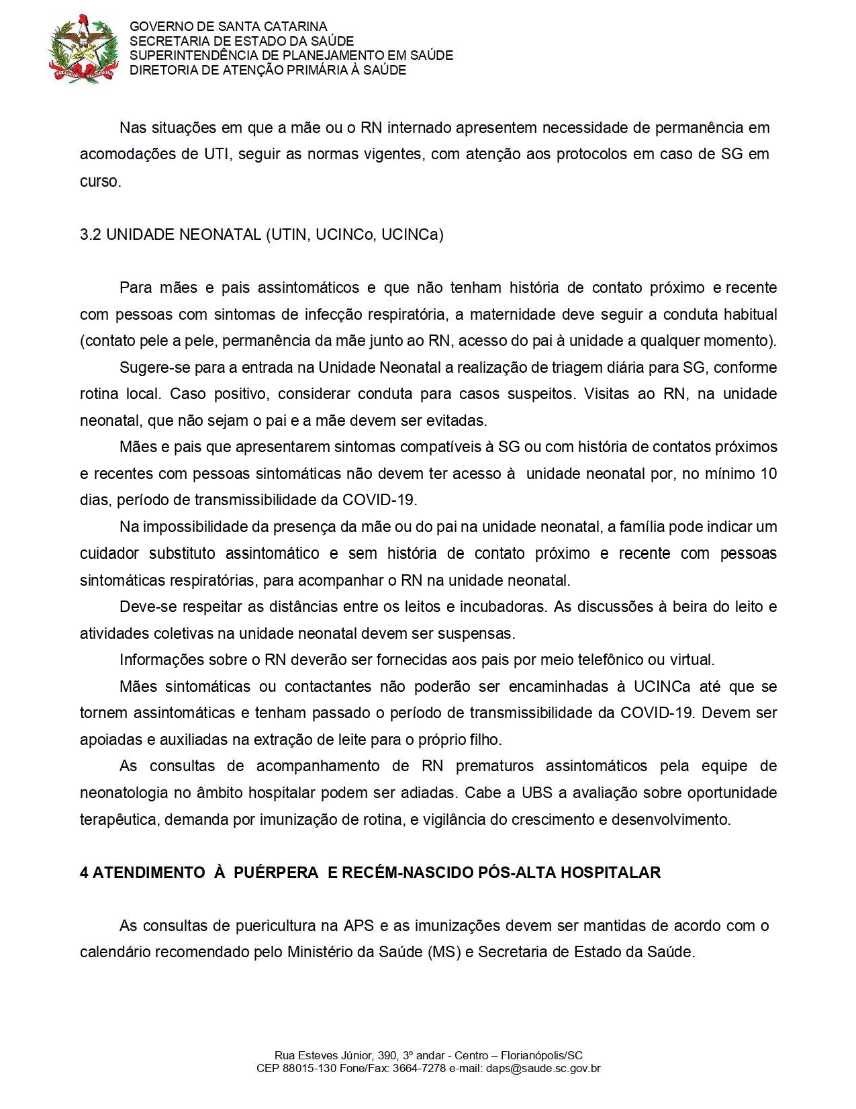

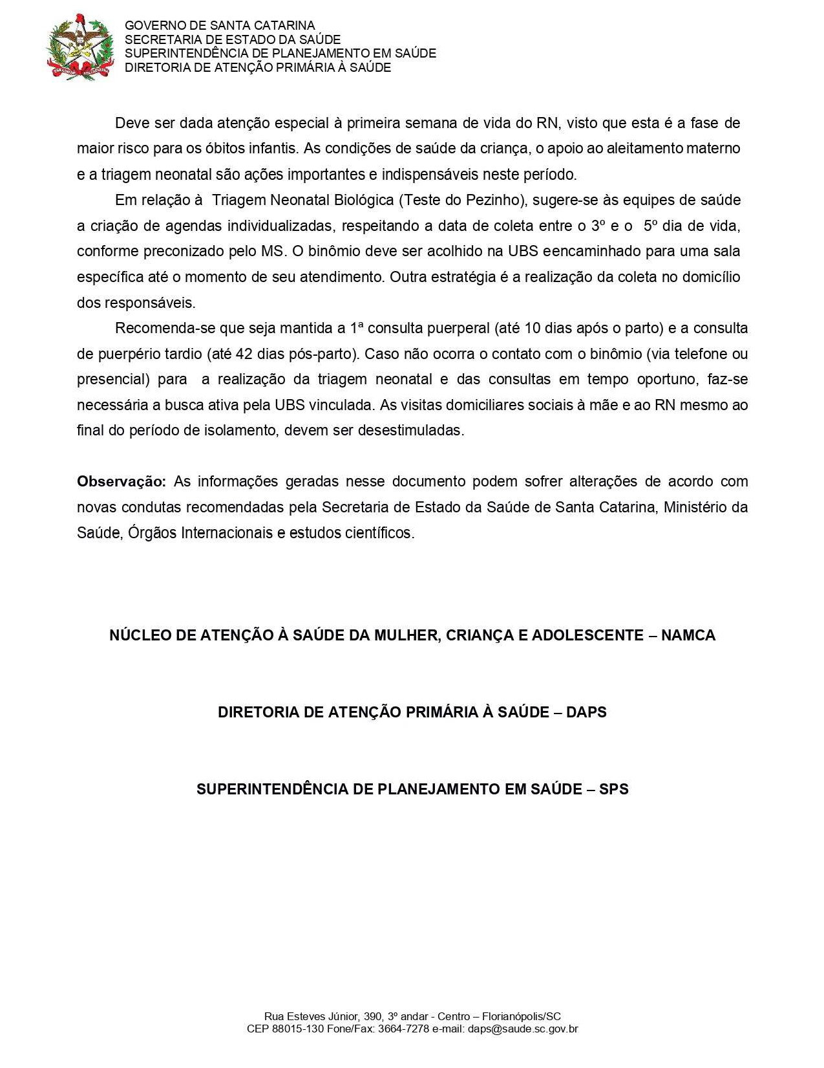

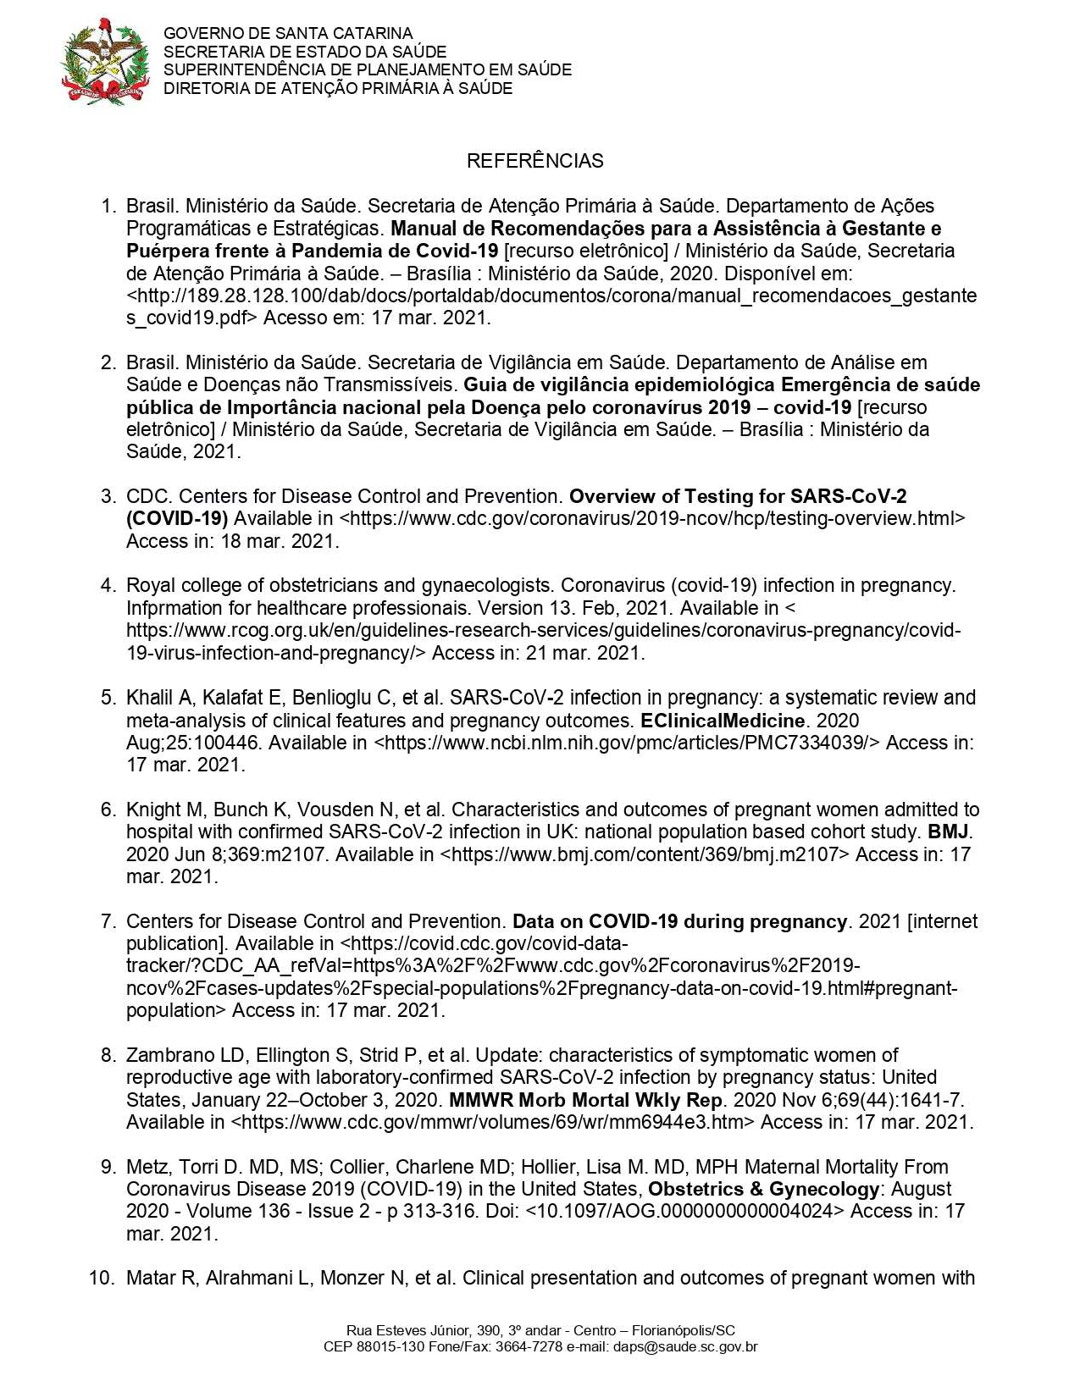

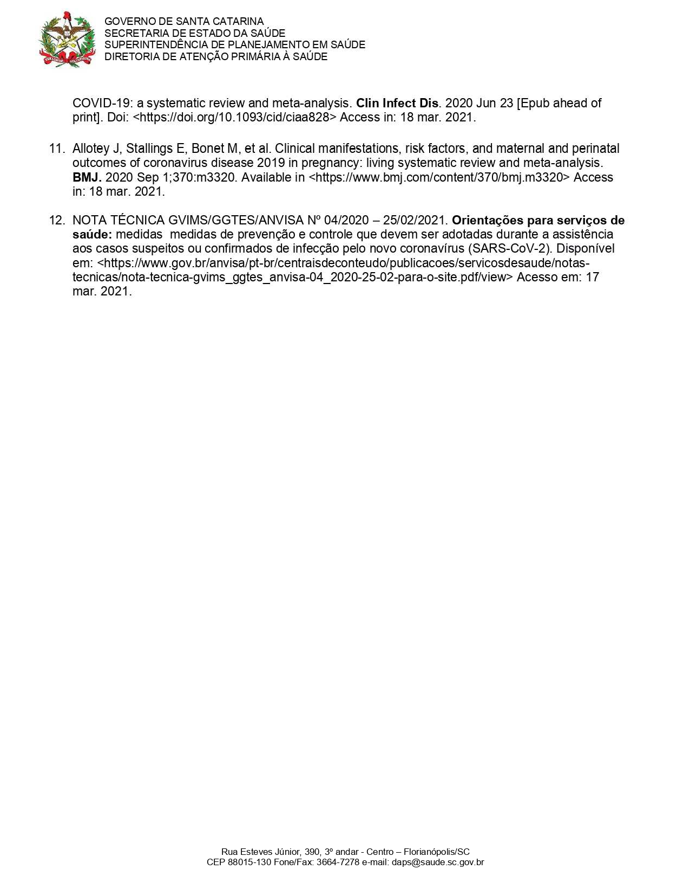

ANEXO C – TERMO DE AUTORIZAÇÃO



ANEXO D – PARECER CONSUBSTANCIADO DO CEP



